



Manual de Usuario

CheckPoint

Laboratorio de Desarrollo de Software

GVR

Este manual pretende ser una guía que busca brindar asistencia a los usuarios del sistema de valoración de servicios Checkpoint. Más allá de su especificidad, los autores del manual intentan apelar a un lenguaje ameno y simple para llegar a la mayor cantidad posible de receptores, facilitando la interpretación de usuarios inexpertos en sin perder los conceptos técnicos necesarios.

Tabla de contenido

[INTRODUCCION 5](#_Toc11265462)

[Conceptos clave 5](#_Toc11265463)

[Valoración: 5](#_Toc11265464)

[Valoración Evaluativa: 5](#_Toc11265465)

[Valoración Reclamo: 5](#_Toc11265466)

[APLICACIÓN WEB 6](#_Toc11265467)

[Acceso 6](#_Toc11265468)

[Usuario Administrador del Sistema 7](#_Toc11265469)

[Descripción 7](#_Toc11265470)

[Administración de los Servicios 8](#_Toc11265471)

[La grilla de servicios 8](#_Toc11265472)

[Nuevo servicio 10](#_Toc11265473)

[Excepciones 11](#_Toc11265474)

[Modificación de un Servicio 12](#_Toc11265475)

[Deshabilitación de un servicio 12](#_Toc11265476)

[Habilitación de un servicio 13](#_Toc11265477)

[Administración de las ubicaciones 14](#_Toc11265478)

[Nueva ubicación 14](#_Toc11265479)

[Excepción 15](#_Toc11265480)

[Modificar ubicación 16](#_Toc11265481)

[Eliminar ubicación. 17](#_Toc11265482)

[Excepciones 17](#_Toc11265483)

[Descargar código qr 18](#_Toc11265484)

[Usuario encargado 19](#_Toc11265485)

[Descripción 19](#_Toc11265486)

[Administración de Valoraciones 19](#_Toc11265487)

[Cambio de servicio. 20](#_Toc11265488)

[Nueva valoración de tipo evaluativa 21](#_Toc11265489)

[Excepciones 22](#_Toc11265490)

[Nueva Valoración de tipo reclamo 22](#_Toc11265491)

[Modificación de valoración de tipo evaluativo 24](#_Toc11265492)

[Modificación de valoración de tipo reclamo 25](#_Toc11265493)

[Valoraciones hechas 25](#_Toc11265494)

[Atención de valoración 27](#_Toc11265495)

[Excepciones 28](#_Toc11265496)

[Valoraciones evaluativas 28](#_Toc11265497)

[Habilita en sector 29](#_Toc11265498)

[Generación de Reportes 30](#_Toc11265499)

[Usuario de consulta 33](#_Toc11265500)

[Descripción 33](#_Toc11265501)

[Generación de reportes 33](#_Toc11265502)

[APLICACIÓN MOVIL 36](#_Toc11265503)

[Acceso 36](#_Toc11265504)

[Descripción de Pantallas 36](#_Toc11265505)

[Funciones 39](#_Toc11265506)

Manual de Usuario

INTRODUCCION

*El presente manual explica de forma completa y detallada el funcionamiento del sistema de valoración de servicios Checkpoint abarcando guías de uso de sus dos aplicaciones, tanto móvil como web. La aplicación web es la componente parametrizable del sistema y está destinada a los administradores y encargados de servicio, la aplicación móvil, por su parte, se destina a los usuarios que hacen uso cotidiano de los servicios evaluados.*

Conceptos clave

**Servicio:** *Son todas aquellas atenciones que la unidad académica brinda a la comunidad universitaria dentro de los límites del campus, entre ellas limpieza, Internet, mantenimiento informático, etc., pueden ser definidos según considere oportuno la administración de la unidad académica*.

Valoración:

*Representa una cualidad, tipo de reclamo, o apreciación, tipificada por el encargado de un servicio para permitir a los valoradores realizar apreciación sobre el servicio brindado en un marco acotado y manejable.*

Valoración Evaluativa:

*Es un tipo de valoración cuyo objetivo primordial es obtener una apreciación de carácter evaluativa o calificativa sobre un aspecto del servicio. Se mide por medio de una escala de cinco ítems, los que pueden ser “Numérico”, “Texto” o “Emoticón”. Dentro del tipo numérico se tiene la posibilidad de evaluar con los valores del 1 al 5. Dentro del tipo texto se tiene la posibilidad de evaluar con los valores “malo”, “regular”, “bueno”, “muy bueno” y “excelente”. Dentro del tipo emoticón se tiene la posibilidad de evaluar con iconos gestuales que van desde la insatisfacción hasta la satisfacción total. Para fines prácticos hay equivalencia entre la escala numérica 1, “malo” y el emoticón de gesto de insatisfacción, puesto que hacen referencia a la insatisfacción del aspecto del servicio que se evalúa. Y en el otro extremo, la escala numérica 5, “excelente” y el emoticón de gesto de satisfacción total, hacen referencia a la satisfacción completa del aspecto del servicio que se evalúa*

Valoración Reclamo:

*Es un tipo de valoración que tiene como objetivo realizar una observación o reclamo particular sobre algún aspecto del servicio. Tiene propiedades suficientes para que la comunidad universitaria se exprese libremente.*

**Ubicación:** *Representa una ubicación física que dispone el Campus universitario, y sobre las que serán aplicadas las valoraciones de los servicios. Se asociará a las mismas un código qr único identificatorio a través del cual será referenciada desde los dispositivos móviles por parte de la comunidad universitaria*

APLICACIÓN WEB

*Es la aplicación en la que se podrá gestionar los servicios que estarán disponibles y serán objetos de evaluación, y los lugares físicos de aplicación en el Campus Universitario. Se encuentra alojada en los servidores de la Unidad Académica Río Gallegos de la Universidad Nacional de la Patagonia Austral.*

Acceso

*Para acceder al sistema Checkpoint UARG, es necesario poseer una dirección de correo electrónico institucional; para solicitar un correo institucional, los agentes deben completar la solicitud disponible en la Guía de Trámites del Portal UARG y presentarlo en el Servicio de Informática y Telecomunicaciones (SIT –UARG), situado en el ala “F” del Campus Universitario.*

*El acceso se realiza mediante un navegador web estándar por medio del sistema de logeo nativo de Google según los roles, permisos y usuarios definidos sobre la base de Uarg flow, siendo este el flujo de trabajo estándar para los desarrollos de software que se realizan en este ámbito, y cuya documentación de utilización ya está definida y no es objeto del presente reiterar esa información.*

*DEFINIR ROLES Y PERMISOS*

|  |  |
| --- | --- |
| ROLES | PERMISOS |
| Administrador | Crear servicios  Asignar servicio a un encargado  Crear ubicaciones  Administración de usuarios |
| Encargado | Creación de valoraciones para su servicio.  Vinculación de ubicación y valoración.  Atención de las valoraciones hechas por medio de la aplicación móvil.  Generación de reportes para sus servicios |
| Consultor | Generación de reportes para todos los servicios |

Usuario Administrador del Sistema

*La función de este usuario se centra en brindar acceso a los encargados de servicios y crear los servicios solicitados.*

Descripción

*Este usuario tiene las funcionalidades de administración general del sistema, ellas son:*

* *Servicios*
* *Ubicación*
* *Usuarios*

*La pantalla principal es la siguiente:*

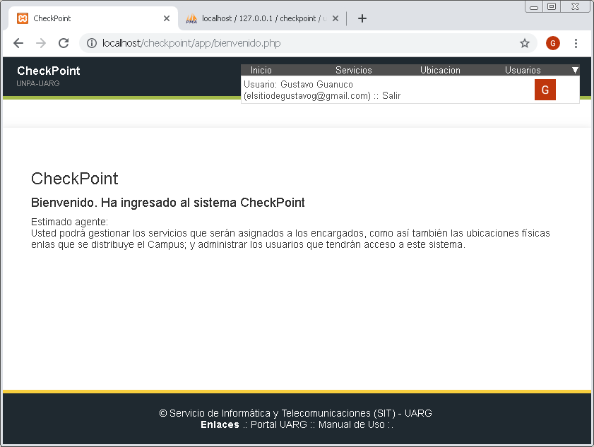

Administración de los Servicios

*Este usuario tiene las funcionalidades de administración de Servicios, se puede acceder haciendo clic en la barra principal de menú sobre el ítem “Servicios”. Se presenta la siguiente pantalla:*

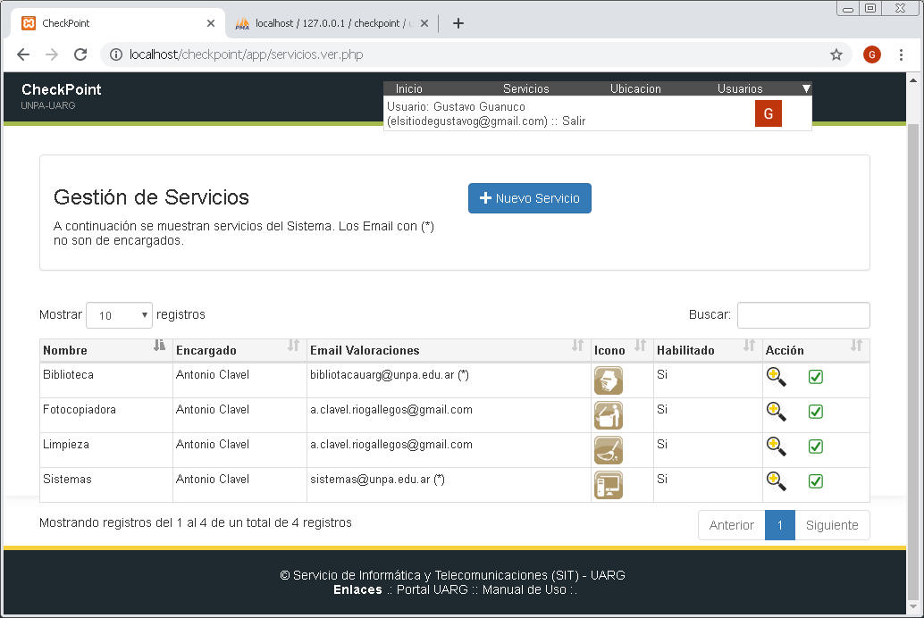

*En esta pantalla se presenta una grilla con los primeros 10 servicios ordenados alfabéticamente, con acciones sobre cada uno de ellos. Una opción para añadir un nuevo servicio.*

La grilla de servicios

*La grilla muestra los primeros diez servicios por orden alfabético. Para cambiar el criterio de ordenación y presentación se ponen a disposición algunas funcionalidades que se detallan a continuación.*

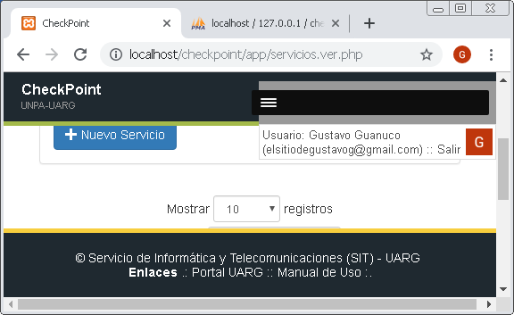: *Esto permite modificar la cantidad de Servicios que se van a mostrar por página, se puede elegir entre los valores 10, 25, 50 o 100. Por omisión se muestran 10.*

* *: Estos íconos que están junto a los nombre de las columnas, ordenan dicha columna de forma ascendente o descendente de forma alternada según se hagan clic.*

*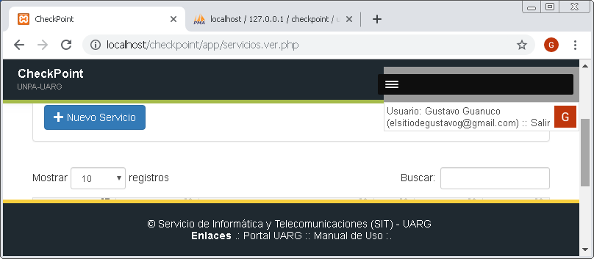: Esto permite encontrar el término en todas las columnas, mostrando las coincidencias que se pueden encontrar al principio, en el medio o en el final de los contenidos de las casillas de datos.*

*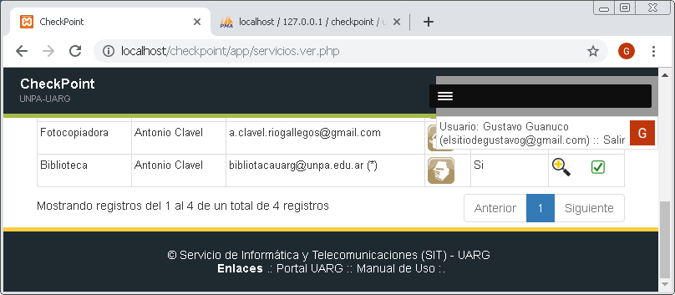: Estos botones permiten navegar entre la cantidad de páginas disponibles.*

***Nombre****: Es el nombre dado al servicio.*

***Encargado****: Es el encargado asignado al servicio*

***Email Valoraciones****: es el email definido para recibir notificaciones de las valoraciones realizadas por parte de la comunidad del Campus universitario.*

***Icono****: es el ícono definido para identificar al servicio y que será visible desde los dispositivos móviles.*

***Habilitado****: indica si el servicio está habilitado para recibir valoraciones. En caso de estar deshabilitado, este no será visible desde los dispositivos móviles.*

***Acción****: Son las acciones que pueden realizarse sobre el servicio. Estos son Ver con la posibilidad de editar los datos; y habilitar / deshabilitar*.

Nuevo servicio

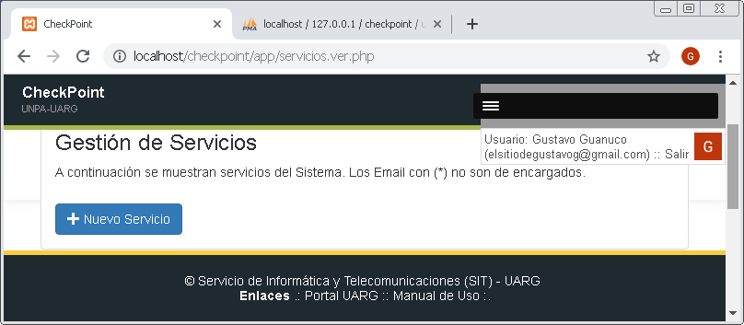 *Este es el botón para añadir un nuevo servicio. Se presentará la siguiente pantalla:*

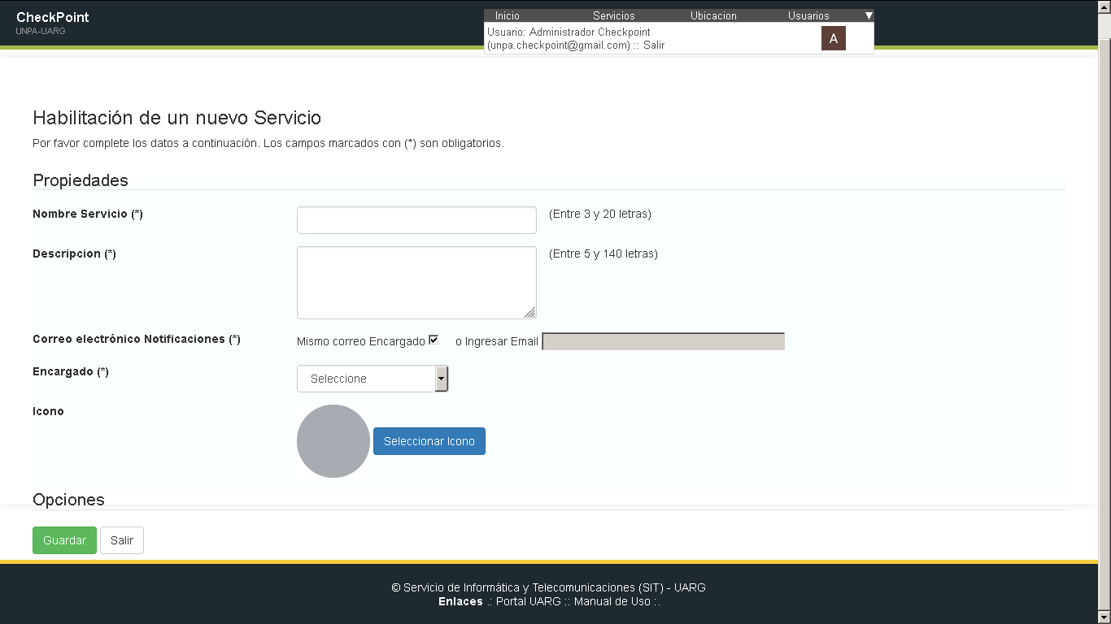

*Se deben proporcionar los campos solicitados. Las restricciones en caso de que posean estarán a la derecha de los campos de entrada.*

*A continuación se detallan los campos que deben ser completados:*

***Nombre de Servicio****: solo se permite entre 3 y 20 caracteres. A partir de los 20 caracteres ingresados se inhibe el ingreso adicional. Este nombre debe ser conciso y claro, pues es el que será visible en los dispositivos móviles.*

***Descripción****: solo se permite entre 5 y 140 caracteres. A partir de los 140 se inhibe el ingreso adicional. Es el complemento del nombre para ofrecer más detalles.*

***Correo electrónico Notificaciones:***

***Mismo correo Encargado****: cuando está seleccionada esta casilla de verificación, indica que el correo electrónico a las que llegarán las notificaciones de las valoraciones que se realicen será el mismo que el que se registró al momento de crear al usuario actual. Cuando la casilla de verificación no se seleccione, entonces se habilitará el campo de ingreso manual de email, que se describe a continuación.*

***O ingresar Email****: cuando este campo está habilitado, se especifica un correo electrónico al que llegarán las notificaciones provenientes de las valoraciones que realicen los usuarios desde la aplicación móvil. Se realiza un control de formato correcto de email estándar.*

***Encargado****: permite especificar quien será el encargado del servicio. Se listan todos los usuarios con roles de encargado. Es obligatoria su selección.*

***Icono****: permite elegir un ícono que será representativo del servicio, que posteriormente aparecerá asociado en la aplicación móvil para su consulta. La selección de este elemento es opcional. Cuando se presiona en el botón “Seleccionar Icono” se despliega una ventana*:

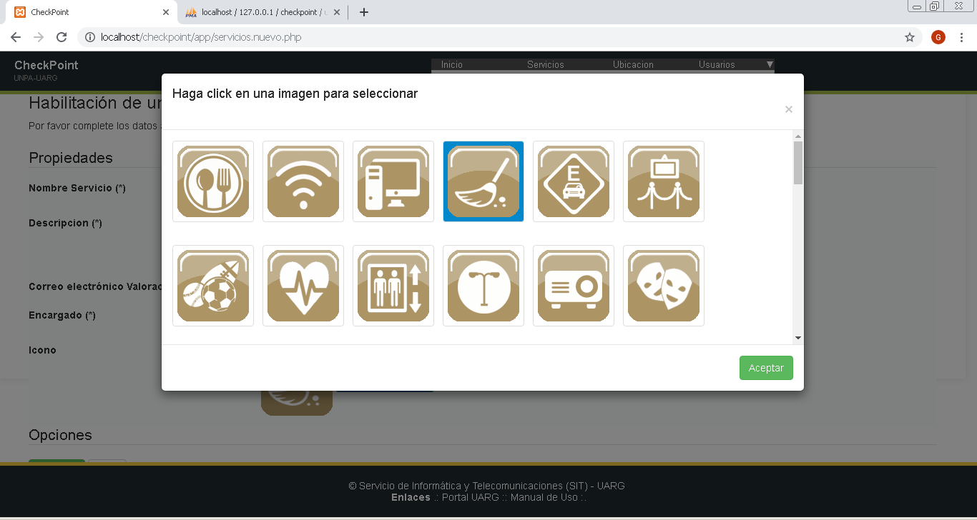

*En esta ventana se puede desplazar hacia abajo hasta encontrar un ícono que se adecue al servicio que se está creando. Una vez seleccionado, se presiona en “Aceptar” para confirmar la decisión.*

*Finalmente para registrar el nuevo servicio, se presiona en el botón “Guardar”*

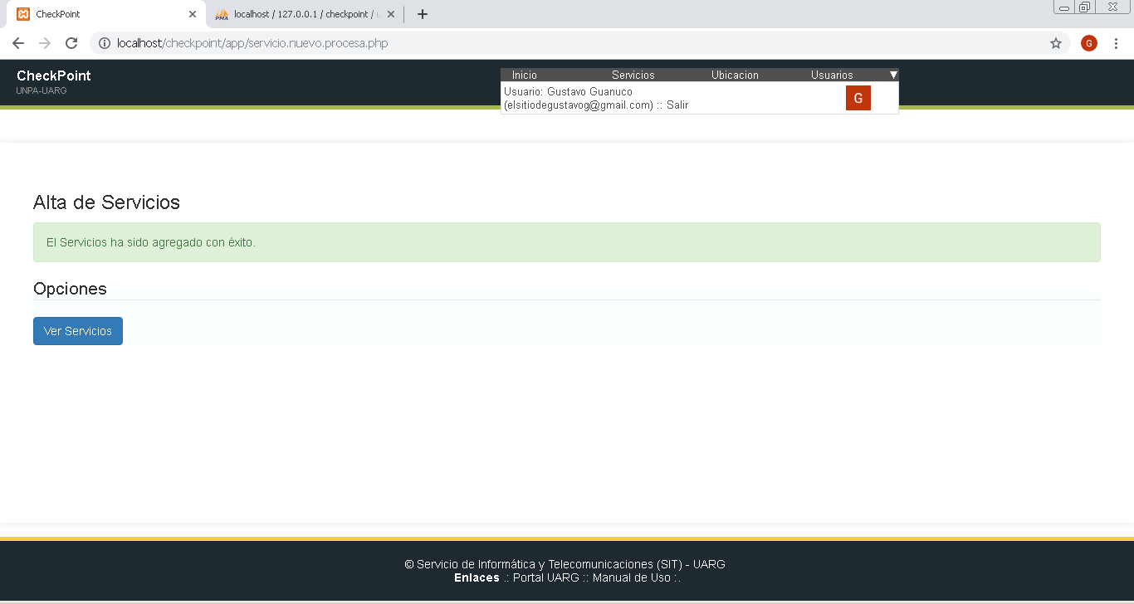

*Al registrarse de forma correcta, el sistema emitirá el mensaje mostrado en la imagen anterior. El servicio se crea con estado deshabilitado, el que posteriormente podrá ser habilitado. El nuevo servicio podrá inmediatamente ser visualizado en la grilla de servicios.*

Excepciones

*Situaciones en las que no se puede registrar el nuevo servicio. Algunas son:*

*El nombre del servicio que se pretende crear ya existe, en cuyo caso el sistema emite el mensaje siguiente:*

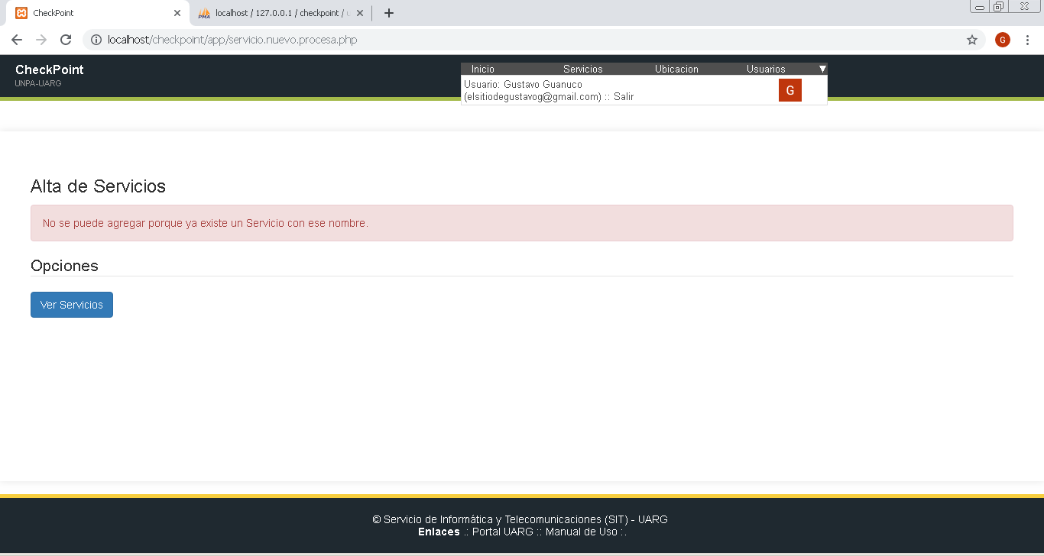

*Otra situación puede ocurrir cuando existe un problema interno y no se pueda registrar el nuevo servicio, con lo que el sistema emitirá un mensaje similar al anterior detallando el inconveniente en particular*.

Modificación de un Servicio

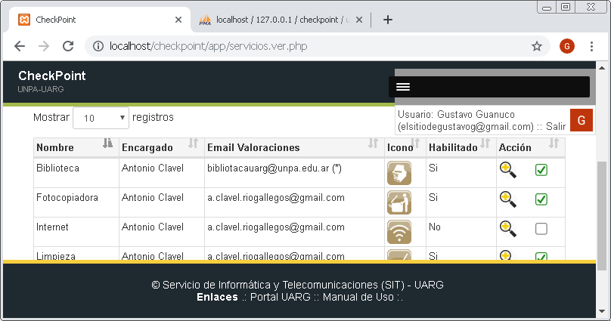: *Este es el ícono que permite ver más datos de un servicio y su modificación. Al hacer clic sobre él se presenta la siguiente pantalla*:

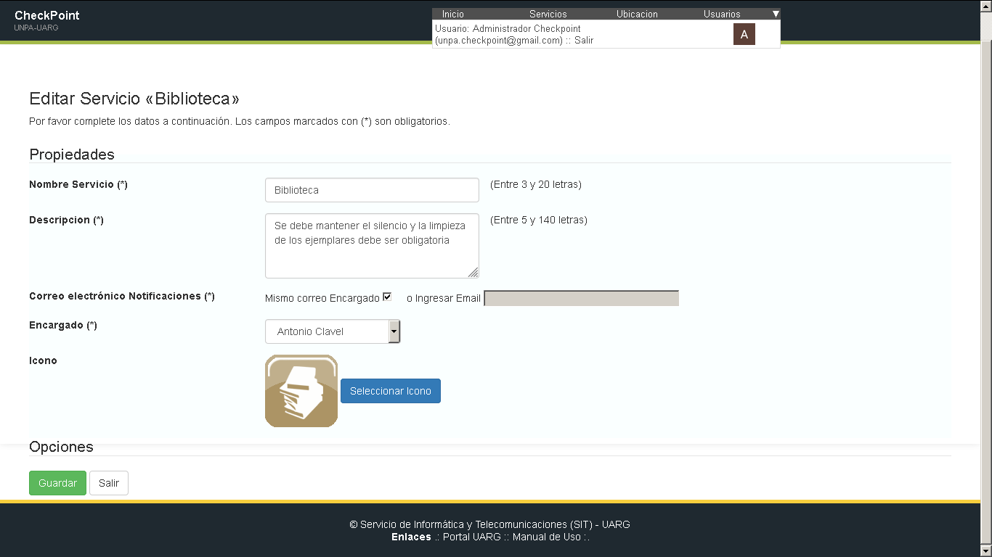

*Los campos contienen los datos del servicio que están cargados hasta ese momento, con la posibilidad de modificarlos. Los detalles de los mismos están en la sección “Nuevo Servicio”. Cabe aclarar que están vigentes las mismas restricciones que se presentan para un nuevo servicio, es decir cuando al modificar se intente colocar un nombre de servicio que ya exista, se emitirá un mensaje mostrando esa situación*.

Deshabilitación de un servicio

: *Este es el ícono que permite deshabilitar un servicio. Esto implica que el servicio dejará de ser accesible por los usuarios valores desde la aplicación móvil. El resultado en caso de ser exitoso se visualiza en la siguiente pantalla:*

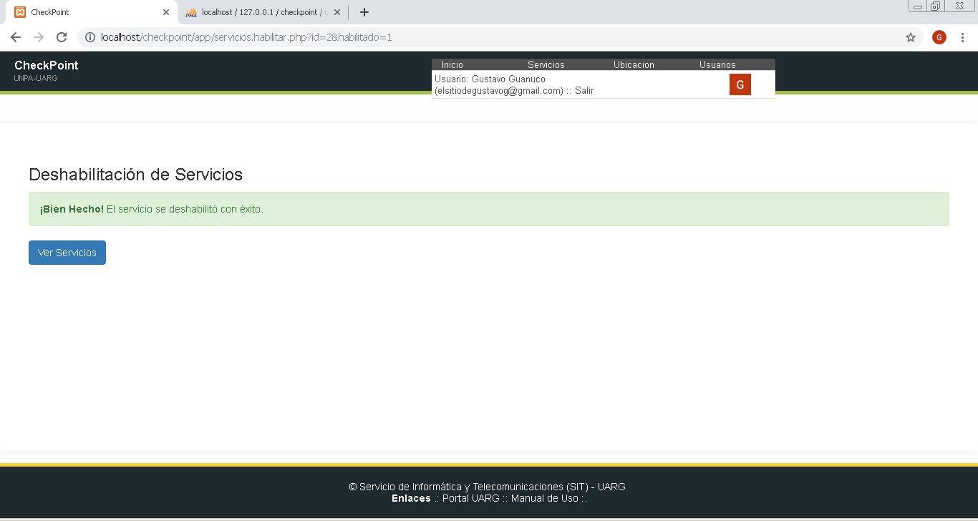

Habilitación de un servicio

 : *Este es el icono que permite habilitar un servicio. Esto implica que el servicio podrá ser valorado desde la aplicación móvil. El resultado en caso de que logre habilitar satisfactoriamente se observa en la siguiente pantalla*:

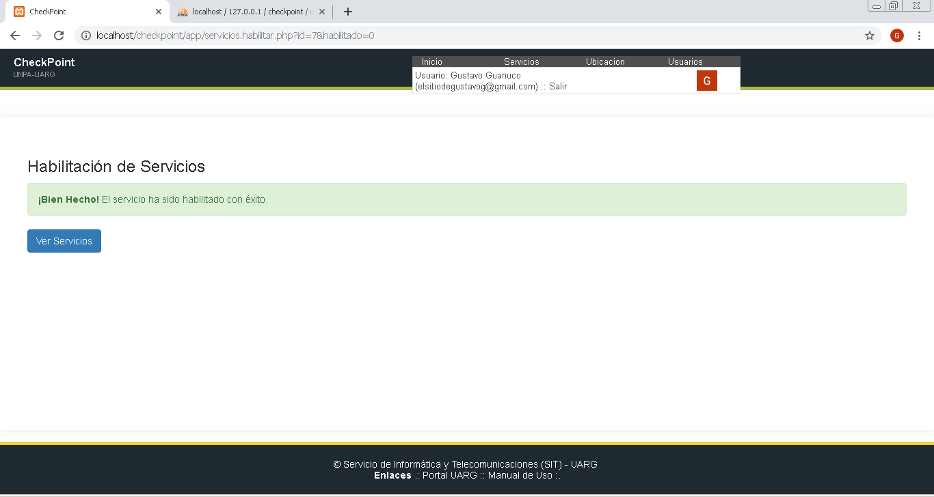

Administración de las ubicaciones

*Esta sección representa las ubicaciones físicas de las que dispone el Campus universitario, y sobre las que serán el objeto de aplicación de las valoraciones de los servicios. Esta es la pantalla principal*.

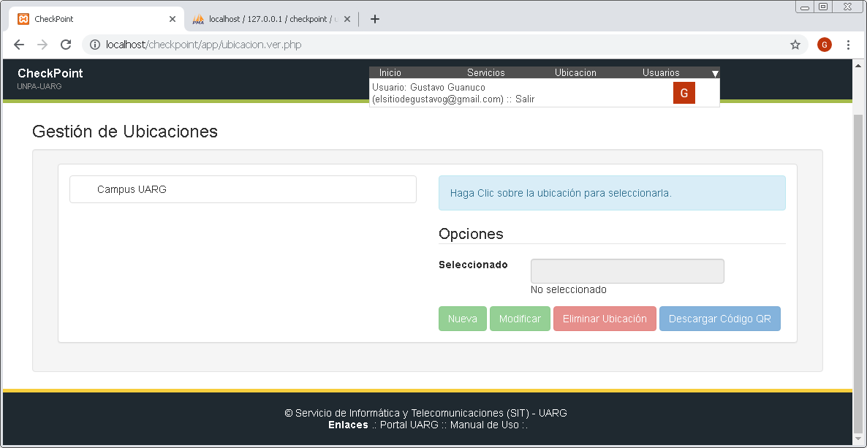

*Para comenzar debe seleccionar una ubicación. Las opciones posibles están disponibles solo si está seleccionado alguna ubicación. Las ubicaciones existentes se muestran en el panel izquierdo, con una estructura de árbol. Cada ubicación tiene antepuesto un signo “+”, el cual indica que la ubicación tiene ubicaciones dependientes pero están en forma oculta; y el signo “-“, que indica que la ubicación tiene ubicaciones dependientes y a su vez están desplegadas. En el caso de que una ubicación no posea uno de los símbolos mencionados, es porque no tiene ubicaciones que estén incluidas (como es este caso)*

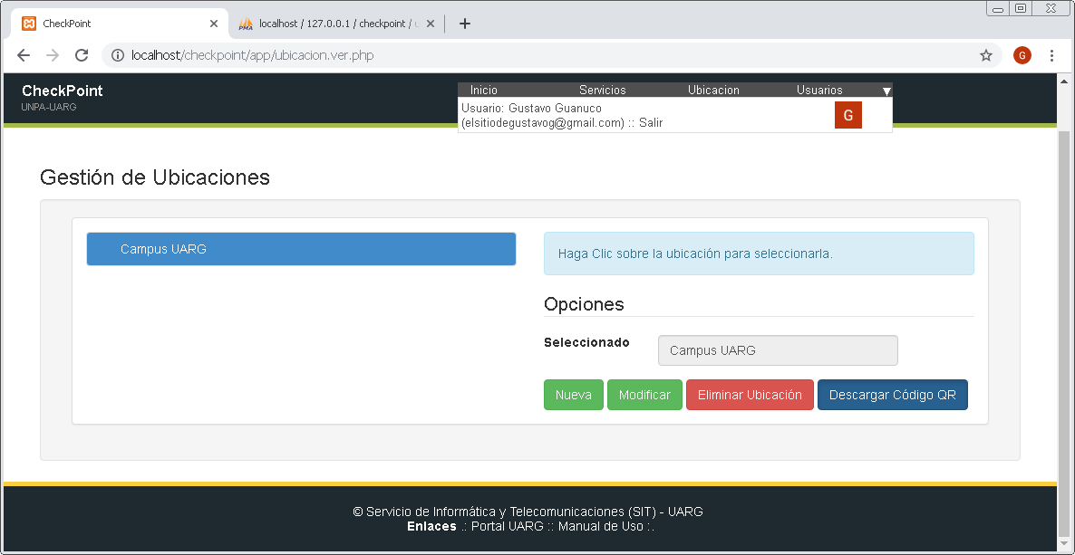

*Se puede observar en la pantalla anterior, que fue seleccionada una ubicación, habilitándose los botones de las funciones disponibles como crear una nueva ubicación, modificar, eliminar y descargar el código Qr asociado*.

Nueva ubicación

: *Este es el botón para crear una nueva ubicación. Este conduce a un formulario mostrado en la siguiente pantalla*:

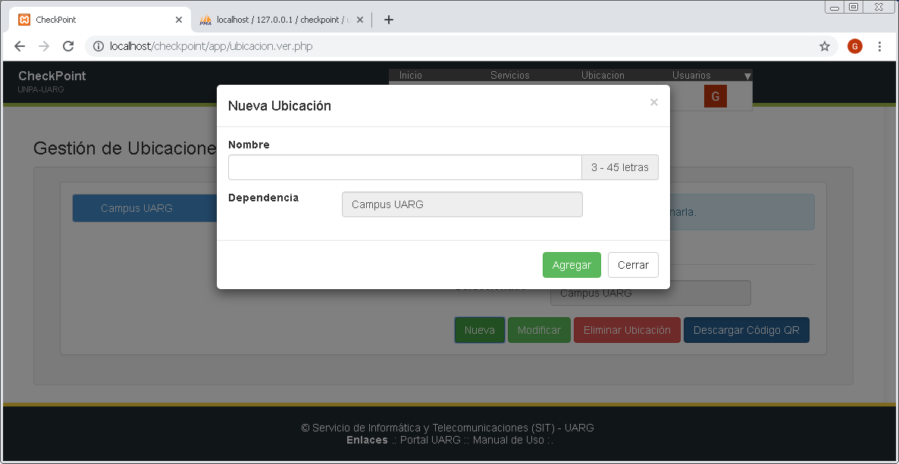

*En esta pantalla se debe completar el nombre de la nueva ubicación. En la misma figura la restricción a tener en cuenta, que es un mínimo de 3 caracteres y un máximo de 45. Llegado a este máximo número de caracteres, el sistema impide el ingreso de otros caracteres.*

*Se puede observar de qué ubicación va a ser dependiente el nuevo elemento.*

*Finalmente para guardar la nueva ubicación en el sistema se debe presionar el botón “Agregar”. En caso de que la operación siga su curso normal, se presenta la siguiente pantalla*:

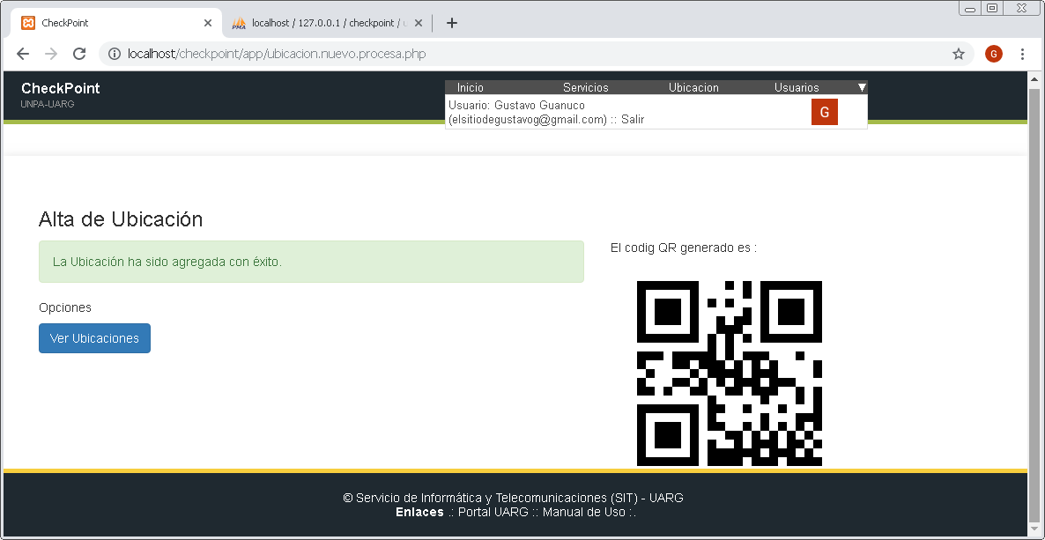

*En esta pantalla se indica que el registro fue exitoso y se muestra el código Qr asociado a dicha ubicación*.

Excepción

*En el caso de que el nombre de la ubicación ya exista, el sistema impedirá el registro, informando esta situación. En este caso si se intenta crear la ubicación “biblioteca”, el sistema, se puede observar en la siguiente imagen que la ubicación “biblioteca” ya existe (con la misma dependencia)*

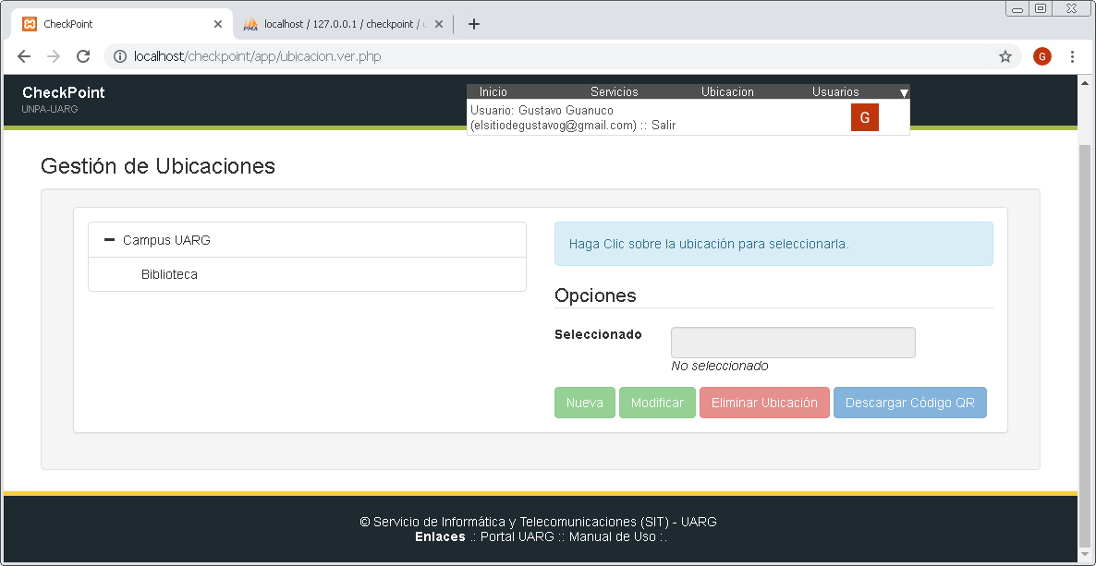

*El sistema verifica este conflicto e impide intento de registrar, mostrando el siguiente mensaje*.

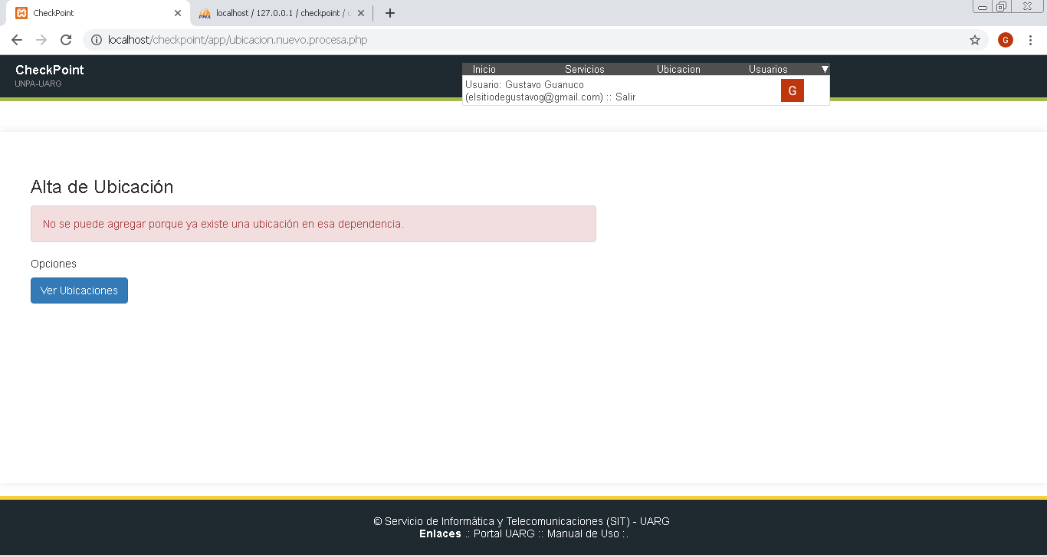

Modificar ubicación

: *Este es el botón que permite la modificación del nombre de una ubicación. Al presionar se obtiene la siguiente pantalla*:

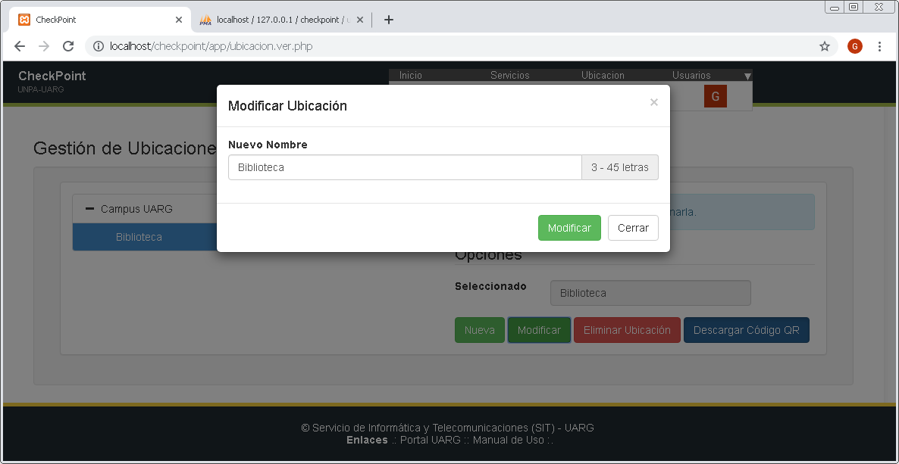

*Esta pantalla presenta el nombre de la ubicación seleccionada para la modificación. La dependencia no puede ser modificada. Una vez especificado el nuevo nombre, se presiona en botón “modificar” y en caso de que sea correcto, el cambio es guardado en la base de datos del sistema. A continuación la pantalla correspondiente*.

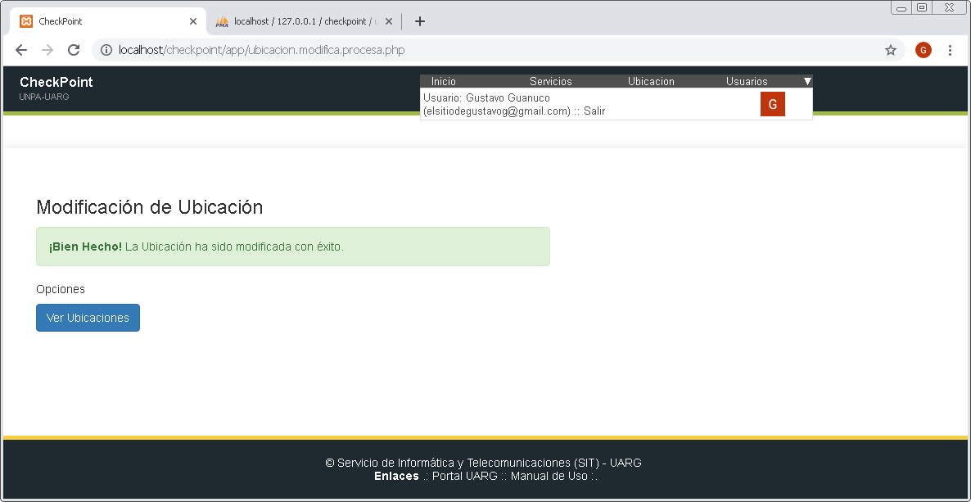

*En la siguiente imagen se puede observar el cambio realizado sobre el nombre de la ubicación “Biblioteca” cambiada a “Biblioteca Académica*”

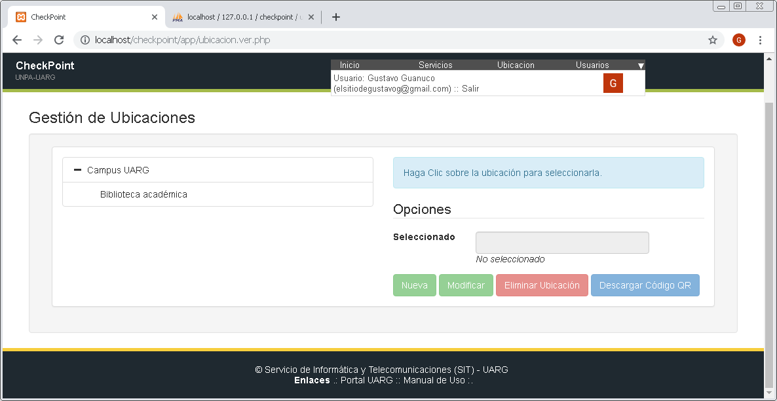

*Como acotación final, el nuevo nombre que se intente dar a la ubicación, debe ser distintos a los que ya existan para esa misma ubicación de la que dependan. En este caso, no se permitirá que otra ubicación que también dependa de “Campus UARG” tenga el nombre de “Biblioteca académica” porque ya existe*.

Eliminar ubicación.

: *Este es el botón para eliminar una ubicación. Solo se podrá eliminar las ubicaciones que no tengan otras ubicaciones que dependan de ellas. Tampoco podrán eliminarse ubicaciones que tengan valoraciones asociadas. Presionando sobre el botón se obtiene una pregunta de seguridad mostrada en la siguiente pantalla*:

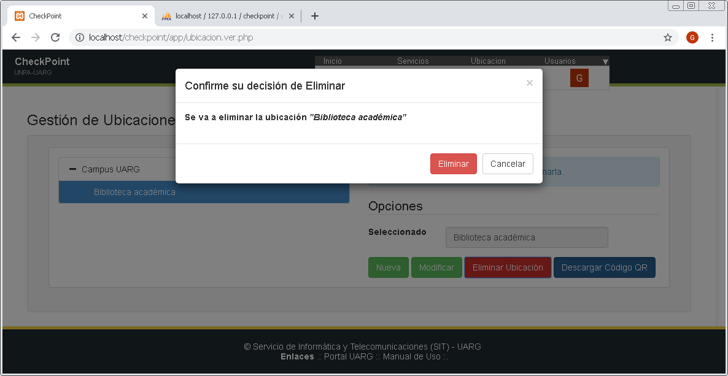

*Una vez confirmada la decisión de eliminar, y en caso de que esté en condiciones adecuadas, el sistema elimina la ubicación y muestra el siguiente mensaje*:

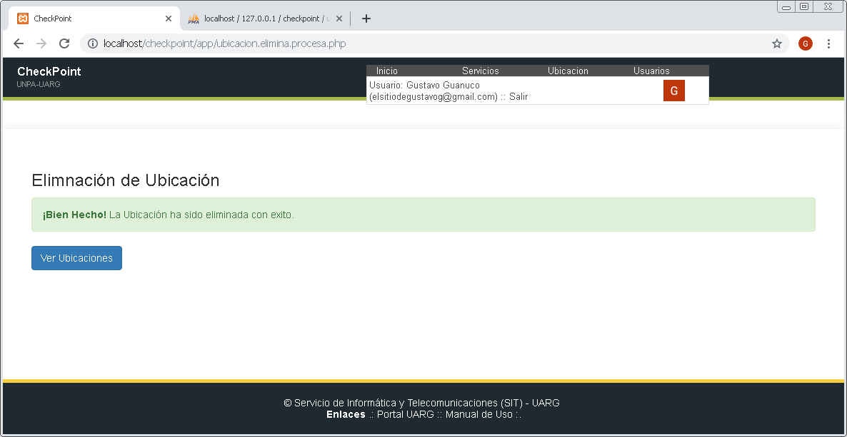

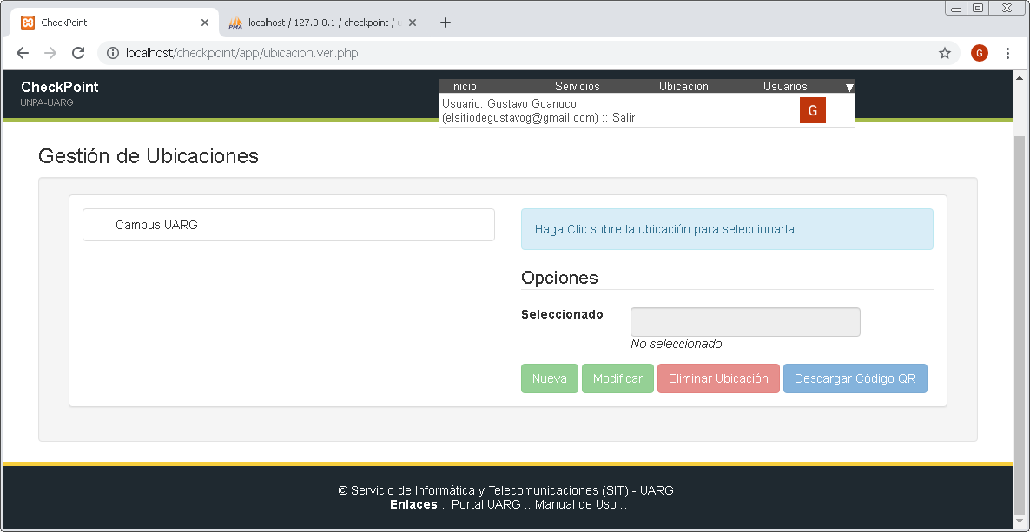

Excepciones

*Como se mencionó anteriormente acerca de las condiciones para la eliminación, si la ubicación tiene asociada valoraciones de los servicios, el sistema no podrá eliminarla (hasta que no se elimine esa asociación) y mostrara un mensaje informando la situación. A continuación la pantalla mostrada en este caso.*

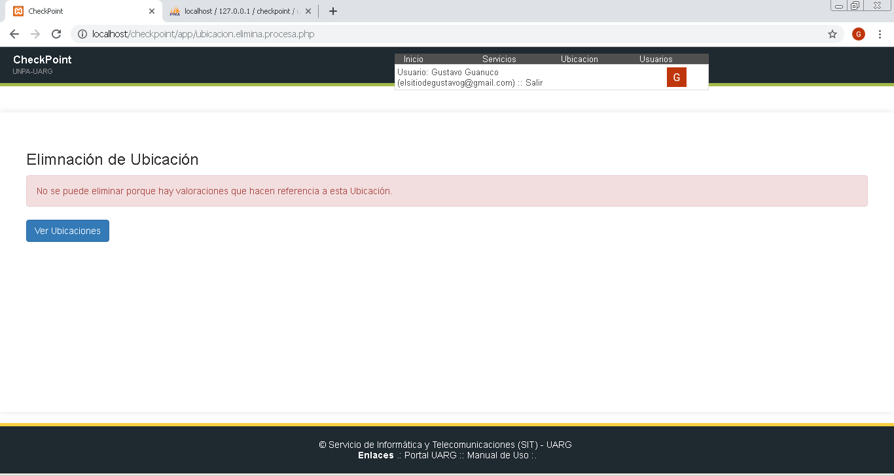

*Otra situación en la que no se podrá eliminar la ubicación es cuando existan otras ubicaciones que dependan o formen parte de ella. Es necesario eliminar las ubicaciones dependientes primero para luego recién intentar eliminar dicha ubicación. Esta situación se presenta en la siguiente pantalla*:

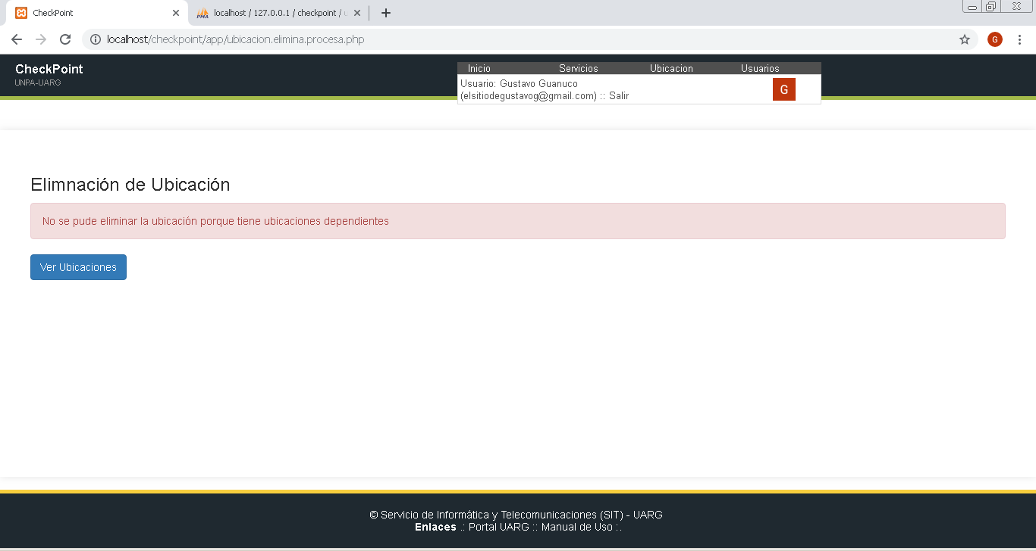

Descargar código qr

: *Este es el botón para poder descargar el código Qr asociado a la ubicación. Es necesario que se encuentre seleccionado una ubicación para que se habilite el funcionamiento del botón. Este nos genera un archivo en formato PDF con el código Qr listo para ser impreso y distribuido en la ubicación física a la que hace referencia. A continuación el archivo generado para la ubicación “Campus UARG”:*

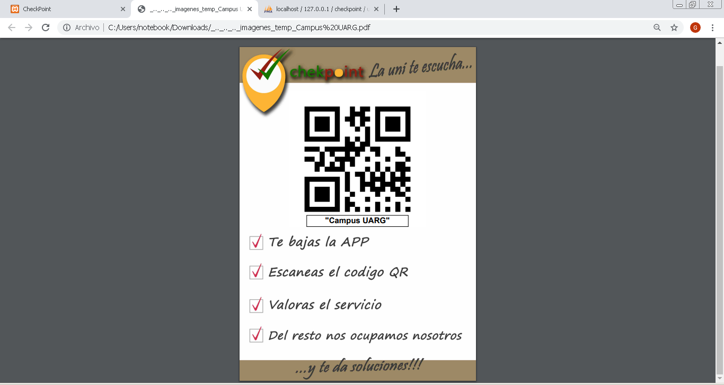

Usuario encargado

Descripción

*La función de este usuario se centra en definir y configurar las valoraciones correspondientes al servicio del cual se encarga. Por lo tanto las funciones principales serán*:

* Valoración: *administración de las valoraciones o apreciaciones que se podrán realizar desde los dispositivos móviles*.
* Valoraciones Hechas (Val. Hechas): *atención de las valoraciones realizadas desde los dispositivos móviles por la comunidad del Campus Universitario*.
* Habilita en Sector: *Asociación de las valoraciones en las ubicaciones sobre las que serán aplicables.*
* Reportes: *obtención de estadísticas de valoraciones realizadas para los servicios de los que es encargado*.

*La pantalla principal es la siguiente*:

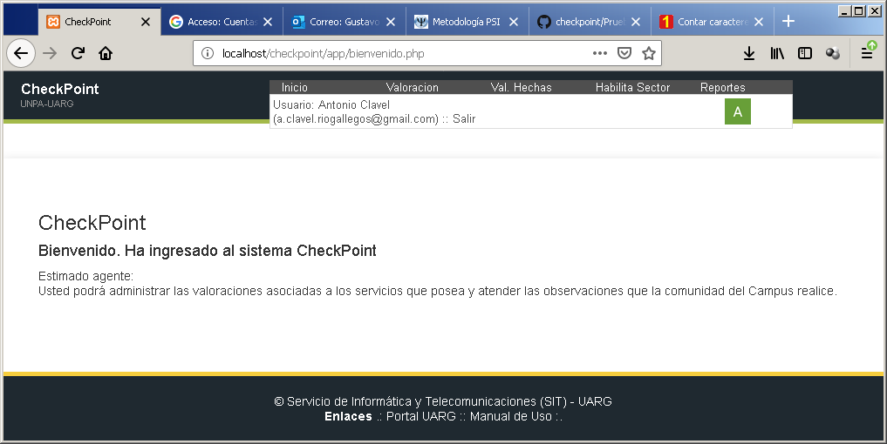

Administración de Valoraciones

*Asignación de las valoraciones para los servicios que luego podrán hacer uso desde los dispositivos móviles. También está disponible la modificación como la deshabilitación. Hay que hacer la distinción entre dos tipos de valoraciones, uno de tipo calificativo o evaluativo, con el que harán apreciaciones sobre la calidad brindada de un servicio. El otro tipo es orientado a hacer una observación o llamado de atención acerca de un servicio. A continuación la pantalla principal para las valoraciones*.

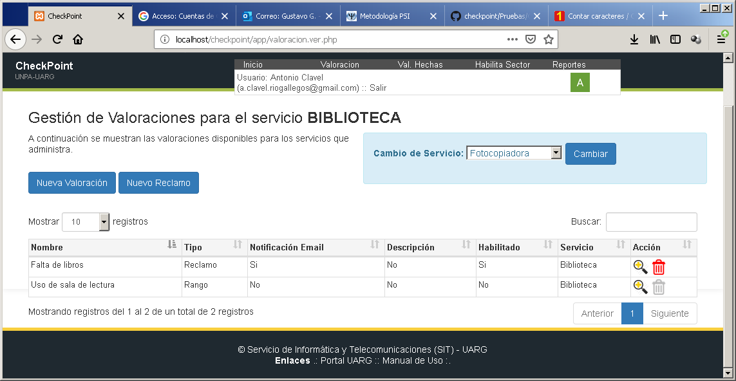

*En esta pantalla se muestran las valoraciones existentes para el servicio que se encuentra indicado (biblioteca en este caso). Este es primero de la lista de servicios que el encargado tiene para administrar. Para cambiar el servicio (en caso de que posea más de un servicio para administrar) puede seleccionar del listado de servicios disponibles. Puede agregar nuevas valoraciones de ambos tipos y modificar las ya existentes*.

Cambio de servicio.

*Para operar con las valoraciones de otro servicio, seleccionar del listado de servicios disponibles y hacer clic en el botón “Cambiar”. A continuación la imagen que representa*.



: *Icono para Habilitación de una valoración. Cuando se hace clic en él, se habilita la valoración para el servicio y podrá ser utilizada por la comunidad del Campus desde sus dispositivos móviles. El sistema muestra el siguiente mensaje en caso correcto*.

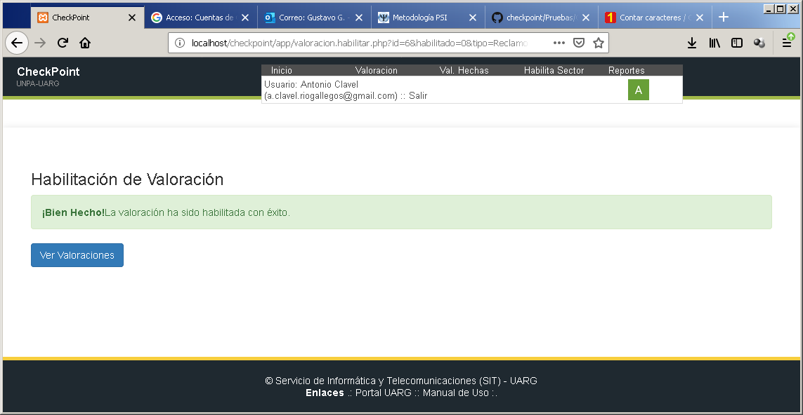

: *Icono para DesHabilitación de una valoración. Cuando se hace clic en él, se deshabilita la valoración para el servicio y no podrá ser utilizada por la comunidad del Campus desde los dispositivos móviles. El sistema muestra el siguiente mensaje en caso correcto*.

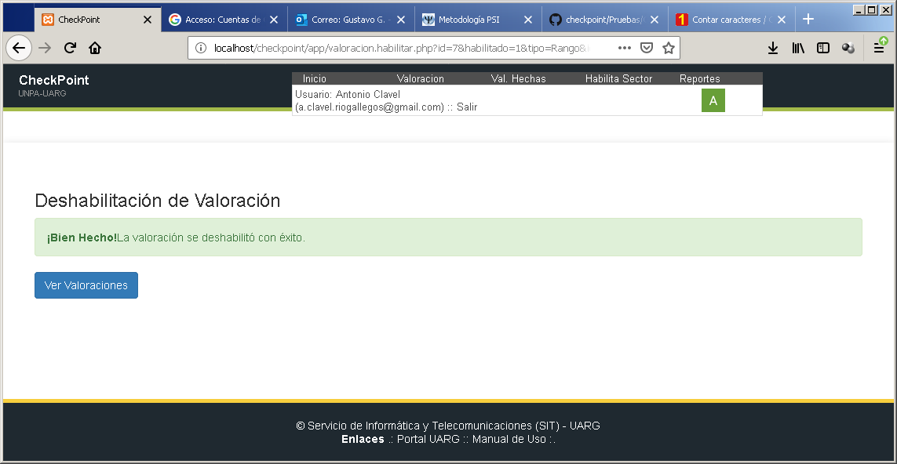

*Como situación especial, la valoración deshabilitada es la última del servicio, por lo que se informa al encargado. Esto implica que el servicio no estará disponible en la grilla de servicios para valorar en los dispositivos móviles por parte de la comunidad del Campus. Ver imagen siguiente*.

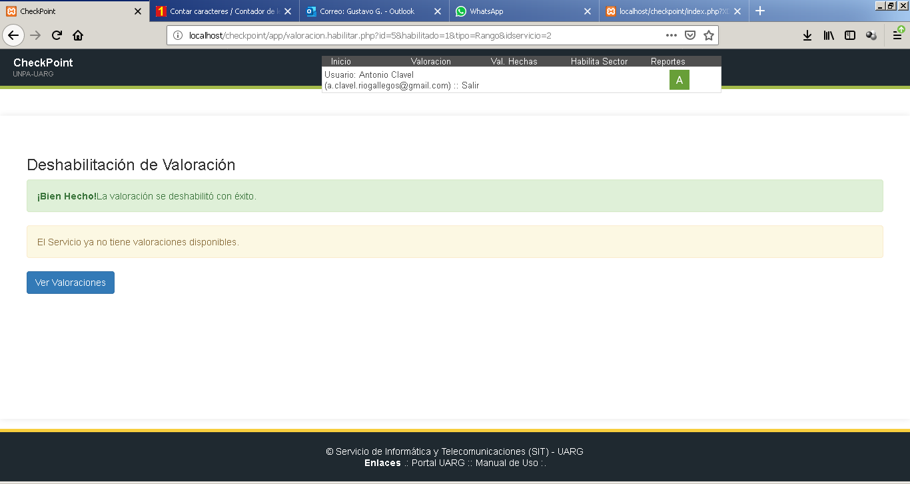

*En ambos casos, se hace una pregunta de confirmación antes de proceder con la habilitación o deshabilitación. Ver imagen siguiente*.

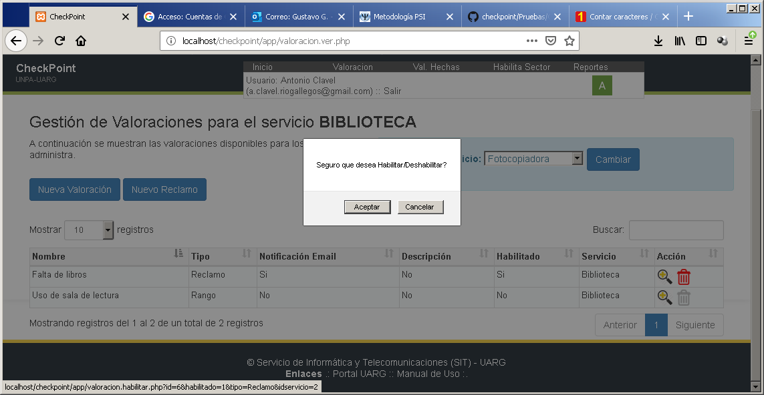

Nueva valoración de tipo evaluativa

: *Este es el botón para añadir una nueva valoración de tipo calificativo o evaluativo. Se presentará el siguiente formulario para completar con los datos necesarios y la información a tener en cuenta. Ver imagen*.

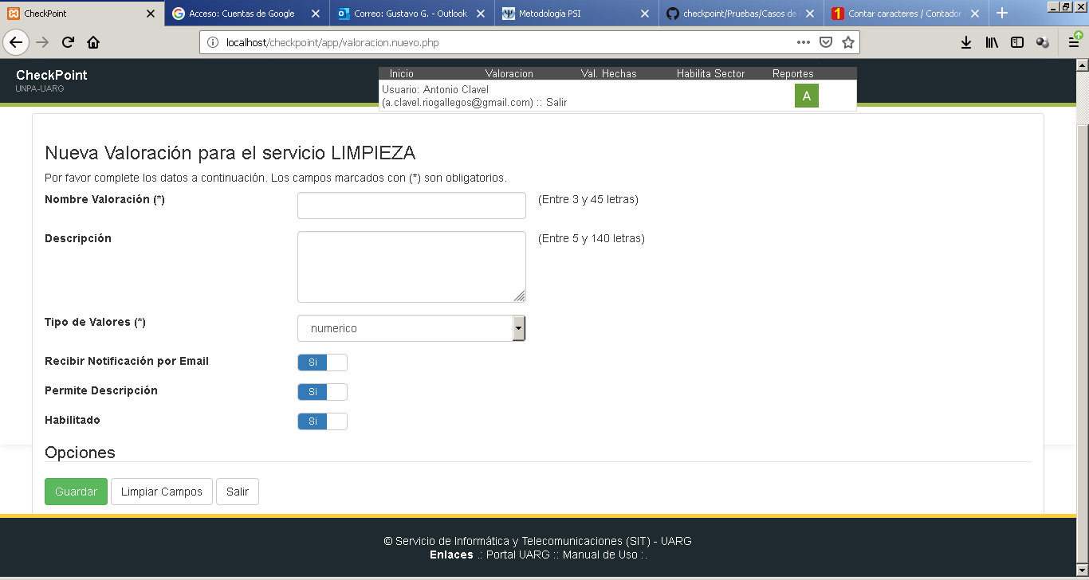

*A continuación se detalla la información de los campos a completar, aunque son intuitivos y presentan las restricciones*.

**Nombre de Valoración**: *es el nombre que figurará en los dispositivos móviles para efectuar la valoración sobre el servicio. Tiene que ser de hasta 45 caracteres, descriptivo y claro, y como mínimo 3 caracteres para que sea significativo*.

**Descripción**: *ampliación del concepto a la que hace referencia la valoración. Establece un mínimo de 5 caracteres y un máximo de 140*.

**Tipo de valores**: *es la escala calificativa que se aplicará. Estos tipos son “numérico”, “emoticón” y “texto”. Se puede elegir entre un valor numérico que será desde el valor 1 hasta el valor 5. La otra elección es en escala de texto, cuyos valores son “malo”, “regular”, “bueno”, “muy bueno” y “excelente”. Y finalmente se puede elegir emoticones cuyas imágenes representan desde insatisfacción hasta totalmente satisfecho*.

**Recibir Notificación por Email**: *cuando está activada esta opción, por cada vez que se realice una valoración desde el dispositivo móvil, se enviará una notificación al correo electrónico definido para el encargado*.

**Permite descripción**: *cuando esta activada esta opción, los usuarios valoradores podrán especificar una descripción además de emitir un valor de la escala, como forma de enriquecer la apreciación*.

**Habilitado**: *esta opción permite activar o desactivar la vigencia de esta valoración. En caso de estar deshabilitado, la valoración existirá pero no podrá ser utilizada por los usuarios valoradores*.

*Finalmente cuando el formulario este completo, presionar en el botón “Guardar” para registrar la nueva valoración. En caso que la acción se lleve a cabo con normalidad, se muestra el siguiente mensaje*.

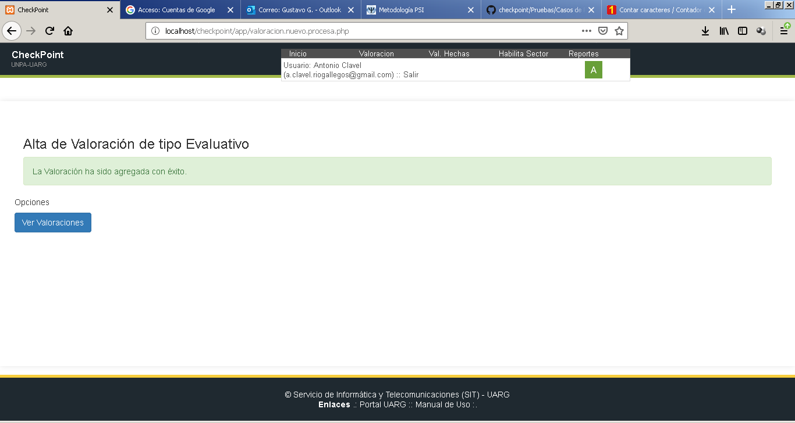

Excepciones

*Solo se permite una valoración por servicio, por lo que si se intenta asignar el mismo nombre a otra valoración, el sistema impide que se realice la acción, emitiendo el mensaje siguiente*:

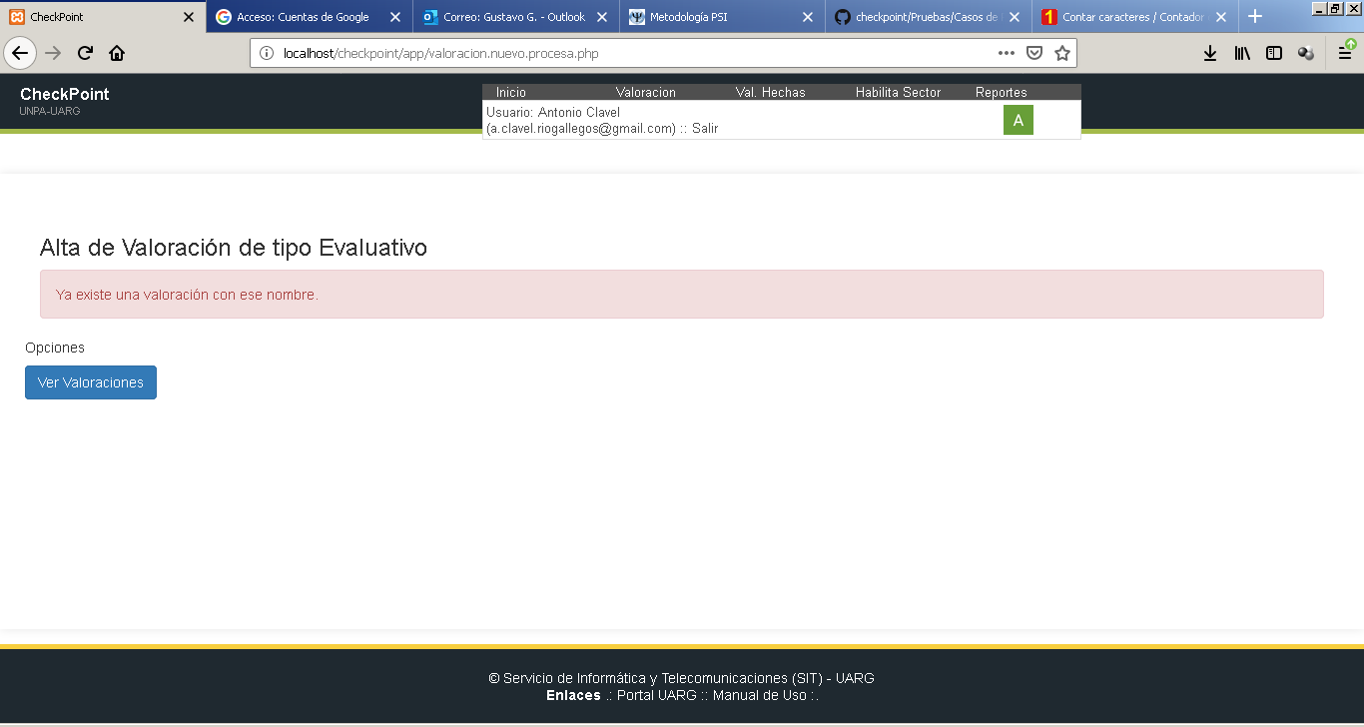

Nueva Valoración de tipo reclamo

: *Este es el botón para añadir una nueva valoración de tipo Reclamo. Luego de hacer clic se presenta el formulario para la carga de los datos. Esto se puede visualizar en la siguiente pantalla*:

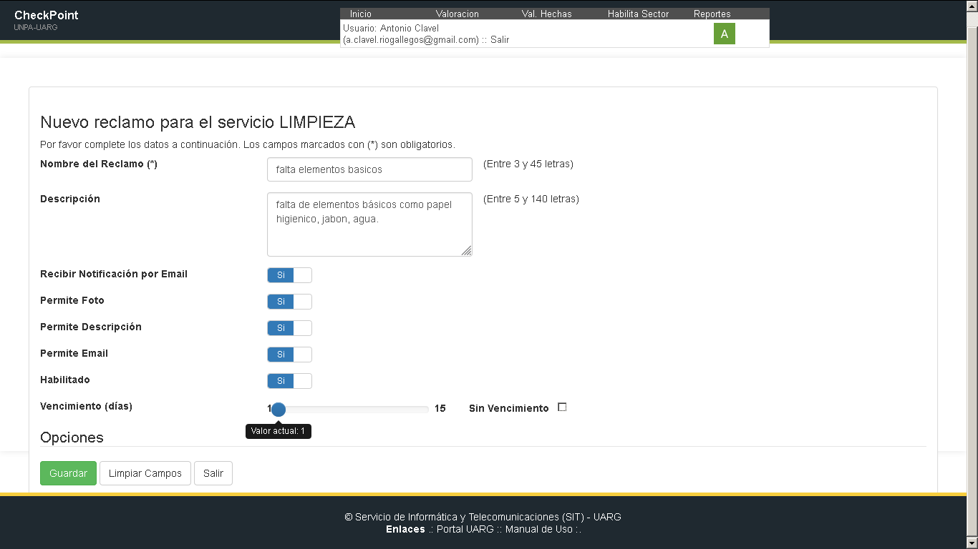

*A continuación se detalla la información de los campos a completar, aunque son intuitivos y presentan las restricciones*.

***Nombre de Valoración***: *es el nombre que figurará en los dispositivos móviles para efectuar la valoración sobre el servicio. Tiene que ser de hasta 45 caracteres, descriptivo y claro, y como mínimo 3 caracteres para que sea significativo*.

***Descripción***: *ampliación del concepto a la que hace referencia la valoración. Establece un mínimo de 5 caracteres y un máximo de 140*.

***Recibir Notificación por Email***: *cuando está activada esta opción, por cada vez que se realice una valoración desde el dispositivo móvil, se enviará una notificación al correo electrónico definido para el encargado*.

***Permite foto***: *esta opción permite que el usuario valorador pueda tomar y enviar una foto que ofrecerá mayor detalle del reclamo que quiere expresar. Solo se permite una foto*.

***Permite descripción***: *cuando esta activada esta opción, los usuarios valoradores podrán especificar una descripción más detallada del reclamo que estén efectuando*.

***Permite Email***: *esta opción habilita al usuario valorador poder ingresar una dirección de correo electrónico para que reciba información sobre el tratamiento del reclamo que esté efectuando*.

***Habilitado***: *esta opción permite activar o desactivar la vigencia de esta valoración. En caso de estar deshabilitado, la valoración existirá pero no podrá ser utilizada por los usuarios valoradores*.

***Vencimiento***: *es el número de días que tendrán vigencia las valoraciones efectuadas por la comunidad del Campus. Se podrán especificar entre 1 y 15 días. En caso de que se considere que el reclamo no tiene que tener caducidad, se selecciona la casilla de verificación “Sin vencimiento”*.

*Finalmente cuando el formulario este completo, presionar en el botón “Guardar” para registrar la nueva valoración de tipo reclamo. En caso que la acción se lleve a cabo con normalidad, se muestra el siguiente mensaje*.

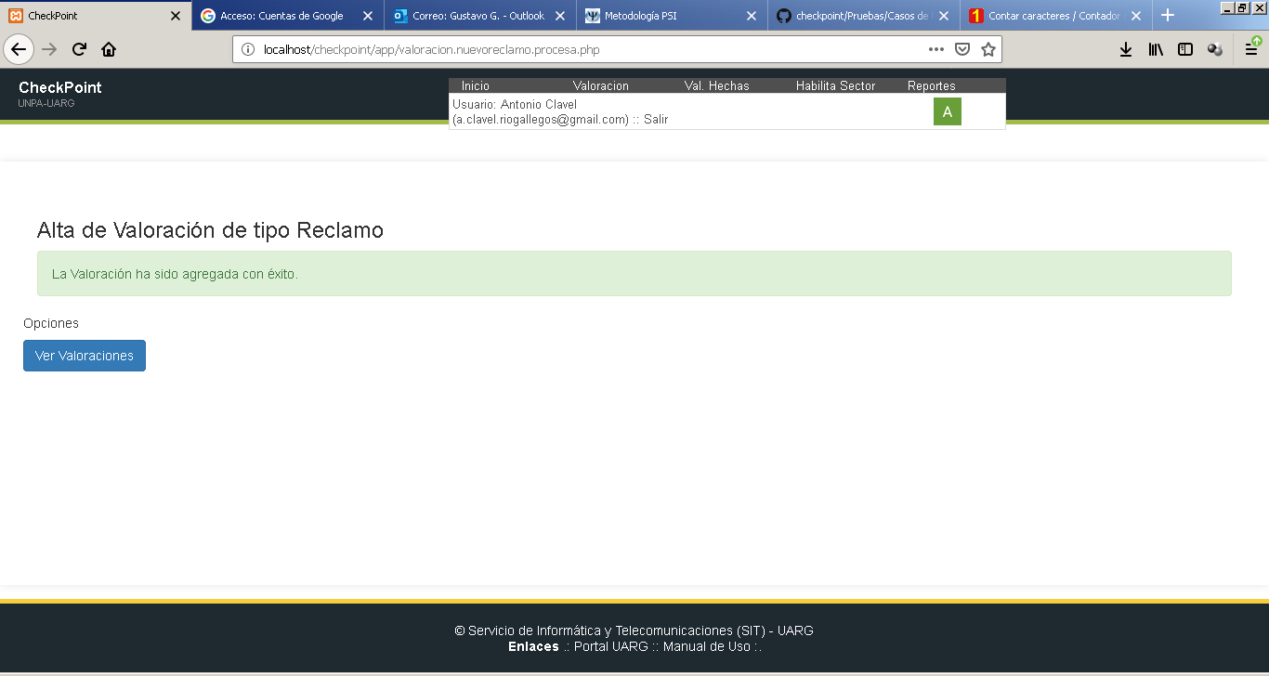

Modificación de valoración de tipo evaluativo

: *Este es el botón para modificar los datos de una valoración. Se presenta la siguiente pantalla con los datos actuales*.

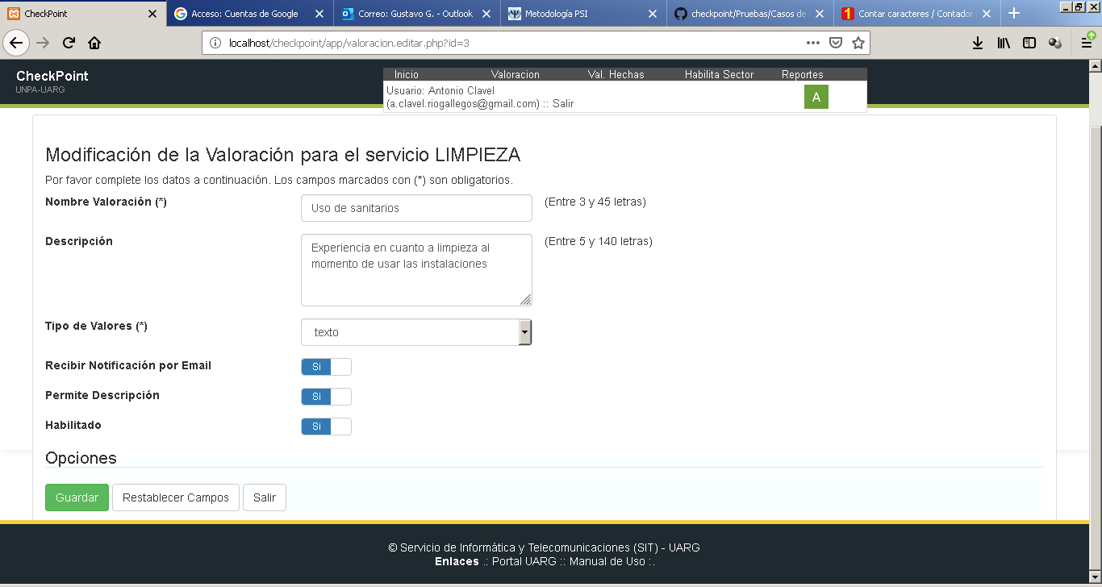

*Los datos del formulario son los mismos que ya se detallaron para una nueva valoración por lo que puede acceder a la sección “Nueva Valoración de tipo Evaluativa”. Cuando se presiona en el botón “Guardar” se registran los cambios en el sistema y se presenta el siguiente mensaje de confirmación de la acción*.

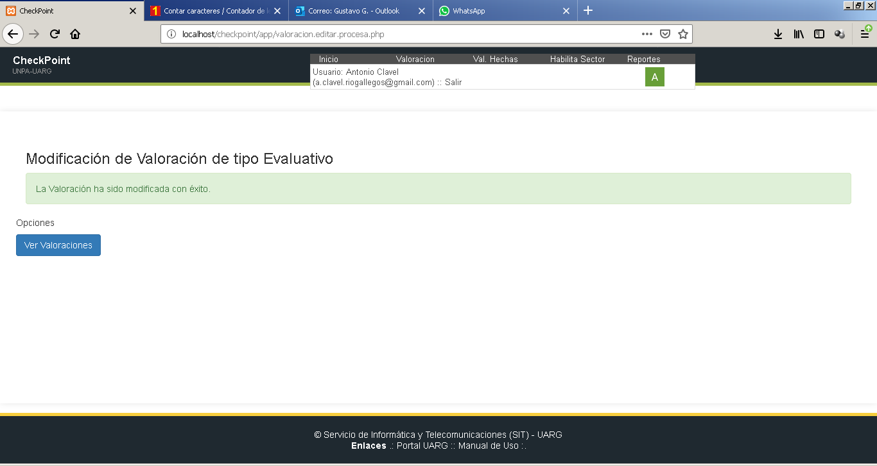

Modificación de valoración de tipo reclamo

: *Este es el botón para modificar los datos de una valoración de tipo reclamo. Se presenta la siguiente pantalla con los datos actuales*.

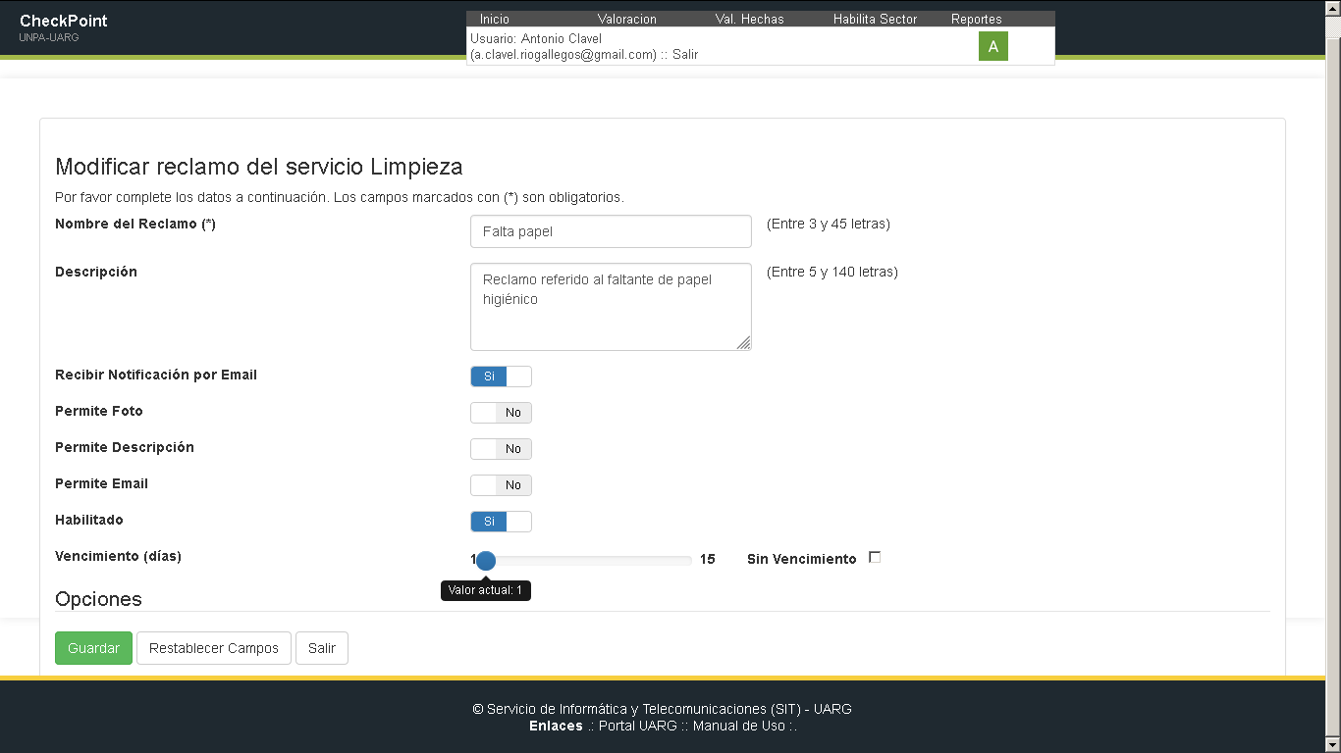

*Los datos del formulario son los mismos que ya se detallaron para una nueva valoración de tipo reclamo por lo que puede acceder a la sección “Nueva Valoración de tipo Reclamo”. Cuando se presiona en el botón “Guardar” se registran los cambios en el sistema y se presenta el siguiente mensaje de confirmación de la acción*.

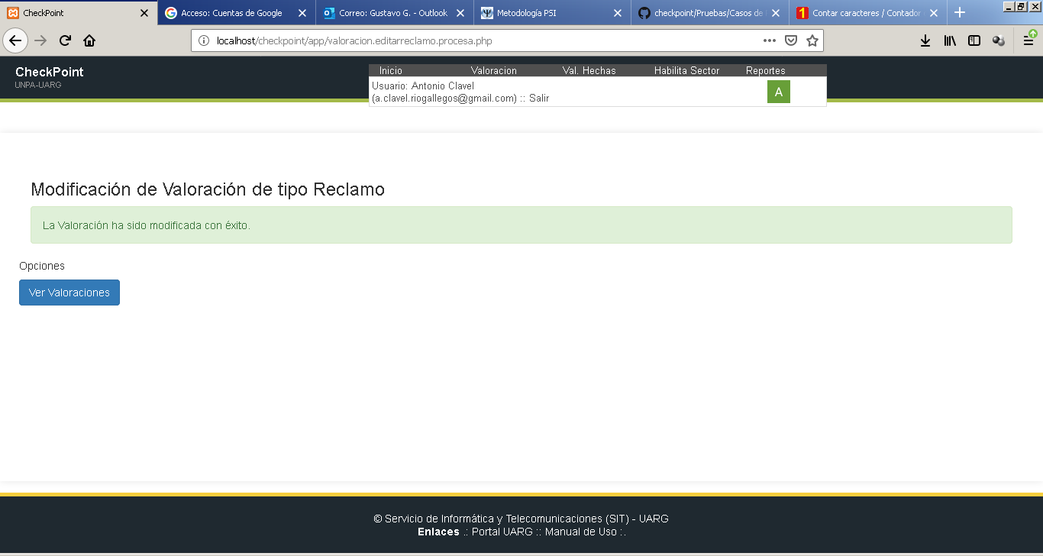

Valoraciones hechas

*En esta sección se presentan las valoraciones de tipo reclamo realizadas por la comunidad del Campus desde los dispositivos móviles. En la pantalla principal se pueden apreciar la totalidad de los reclamos. Ver la imagen siguiente*.

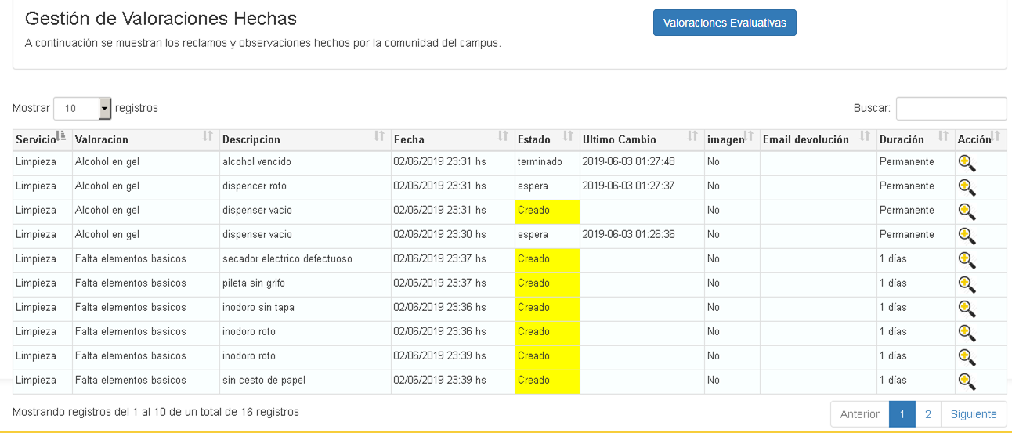

*Se muestra la información de las valoraciones realizadas. Los campos son los siguientes*:

**Servicio**: *el servicio sobre el que se realiza la valoración*.

***Valoración****: el nombre de la valoración a la que pertenece.*

***Descripción****: descripción realizada por el usuario valorador si es que corresponde a esa valoración. Enriquece los detalles del reclamo que está realizando.*

***Fecha****: fecha y hora en la que el reclamo ingresó al sistema.*

***Estado****: La valoración puede tener los estados “creado”, “espera”, “terminado” y “vencido”.*

*El estado “creado” es cuando el reclamo ingresó al sistema pero que aún no ha sido visto por el encargado del servicio. Para distinguirlos a primera vista, se resalta.*

*El estado “espera” es cuando el usuario encargado ha visto el reclamo por completo pero que aún no ha especificado que ha terminado.*

*El estado “terminado” es cuando el usuario encargado además de haber visto el reclamo, también ha decidido finalizarlo, dando por terminado este reclamo.*

*El estado “vencido” es cuando el reclamo poseía vencimiento y que ha pasado el plazo de vigencia sin haber sido finalizado explícitamente. Es decir que puede haber tenido el estado de creado o espera cuando se produjo el vencimiento. En este caso no se puede dar por finalizado el reclamo y solo queda a modo informativo.*

***Ultimo cambio:*** *es la fecha en que se realizó el último cambio de estado.*

***Imagen****: indica si el usuario valorador ha capturado una imagen o no.*

***Email devolución****: es el email que el usuario valorador ha proporcionado para recibir una retroalimentación de su reclamo.*

***Duración****: es el tiempo de vigencia que se especificó para la valoración. Este valor representa un número de días desde 1 hasta 15. En caso de que no tenga vencimiento tendrá el texto “Permanente”*

Atención de valoración

*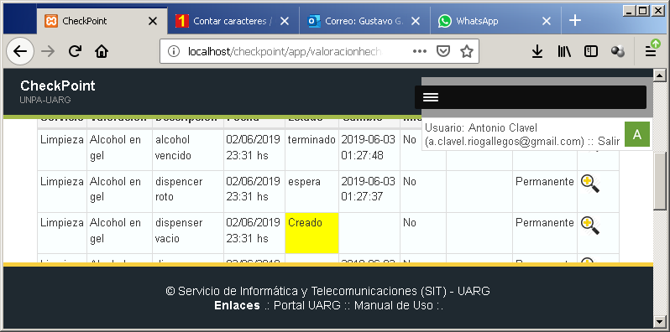Cuando se presiona en este ícono se muestra la información complete del reclamo realizado. Esta acción de visualizar el reclamo implica el cambio automático del estado “creado” al estado “espera” porque el usuario encargado ya ha sido informado sobre el reclamo. En la imagen siguiente se puede observar los datos presentados*

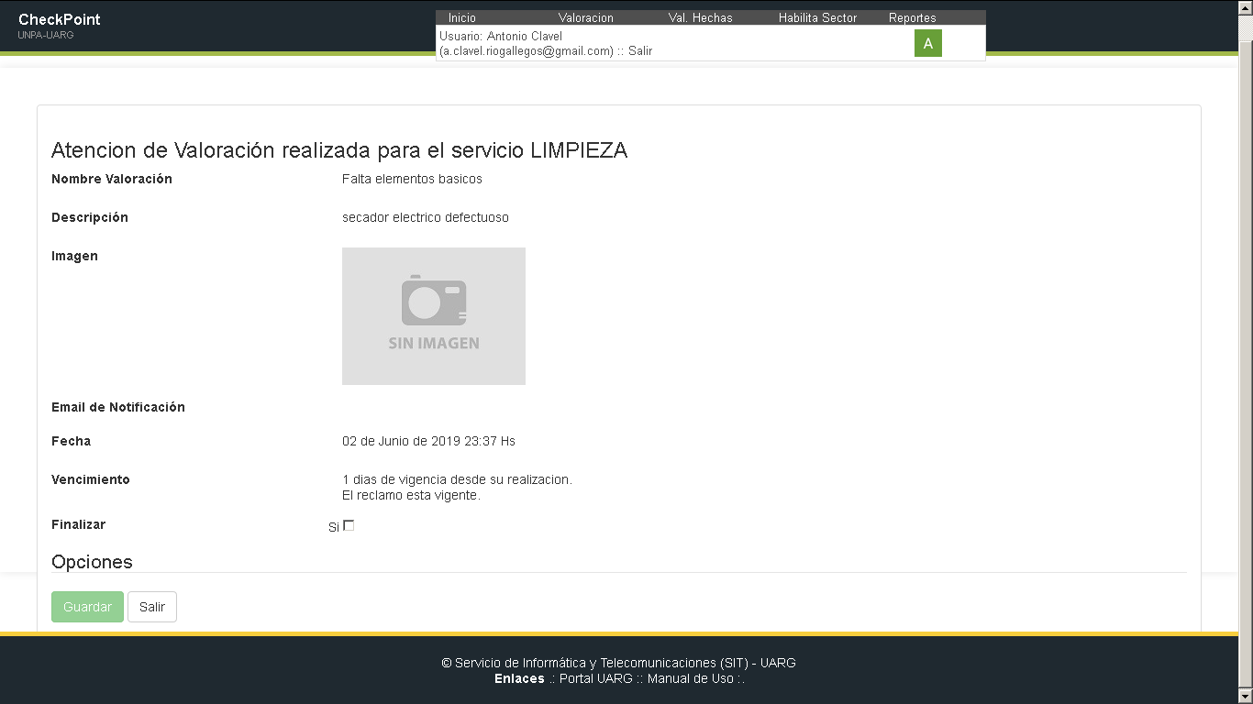

*En la imagen anterior se observan los datos completos del reclamo. Estos datos ya fueron detallados en el inciso anterior, pero se agrega el dato Vencimiento, el cual informa la vigencia en días desde su realización, y si está actualmente vigente o vencido.*

*También se agrega la opción de finalizar el reclamo si es que selecciona la casilla de verificación “Finalizar”. Cuando esta opción no está seleccionada, el botón “Guardar” se encuentra deshabilitado. Cuando esta opción se seleccione entonces se habilitará el botón de guardado. La imagen siguiente muestra cuando la opción Finalizar ha sido seleccionada*.

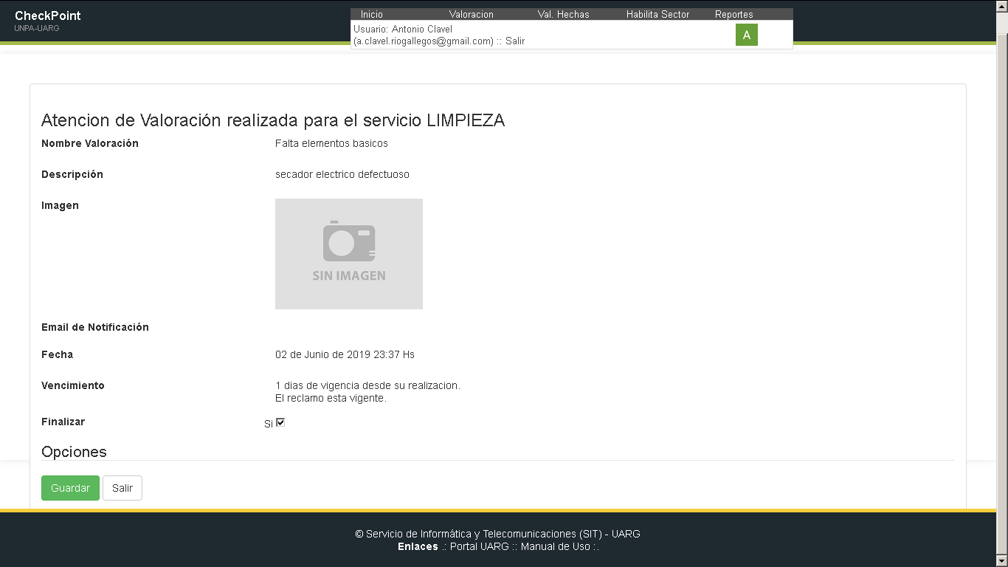

*En la imagen anterior se muestra que el reclamo será finalizado, cambiándose el estado de “espera” a “terminado”. Además quedará registrado el momento en que esta acción se haya producido. El sistema informará al usuario encargado que la atención del reclamo ocurrió de forma correcta. Ver imagen siguiente*.

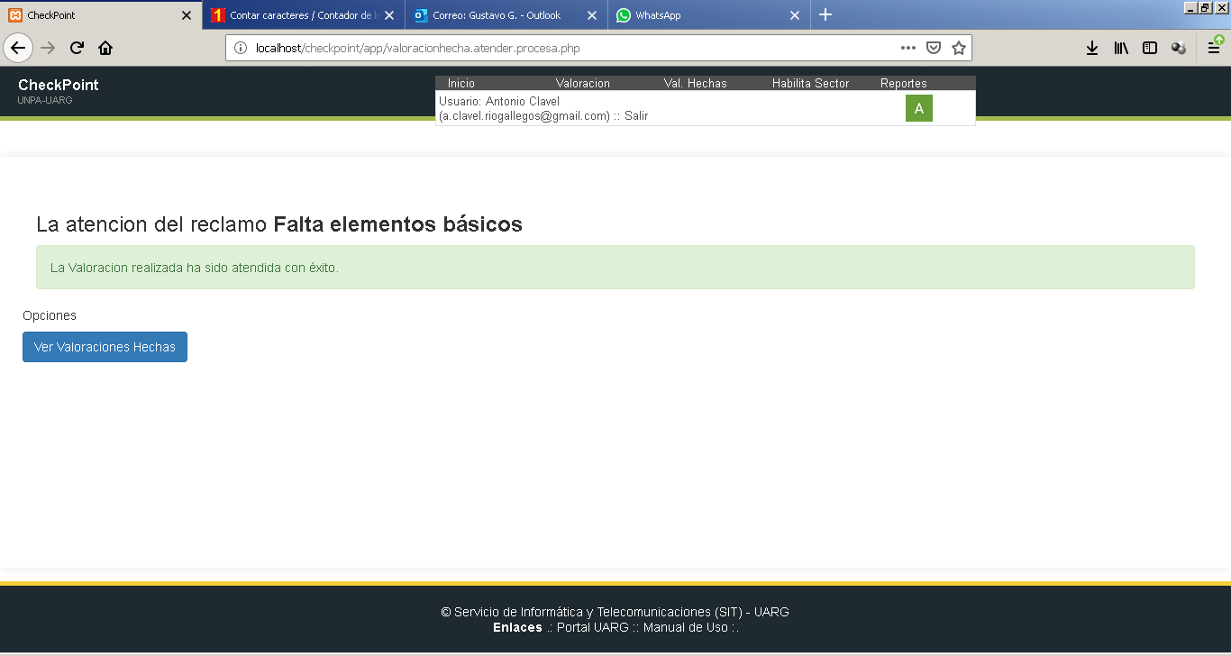

Excepciones

*En determinadas ocasiones, el reclamo puede no haber sido finalizado dentro del plazo de vigencia, por lo que este debe pasar de forma automática al estado “vencido” y ya no se permite la finalización y solo es visible de modo informativo*.

Valoraciones evaluativas

: *Botón de acceso. Se presentan las valoraciones de carácter evaluativas, calificativas, que implica la aplicación de una escala de 1 a 5 en sus representaciones de valor por medio de números, texto o emoticón. A continuación la pantalla que ofrece el sistema*.

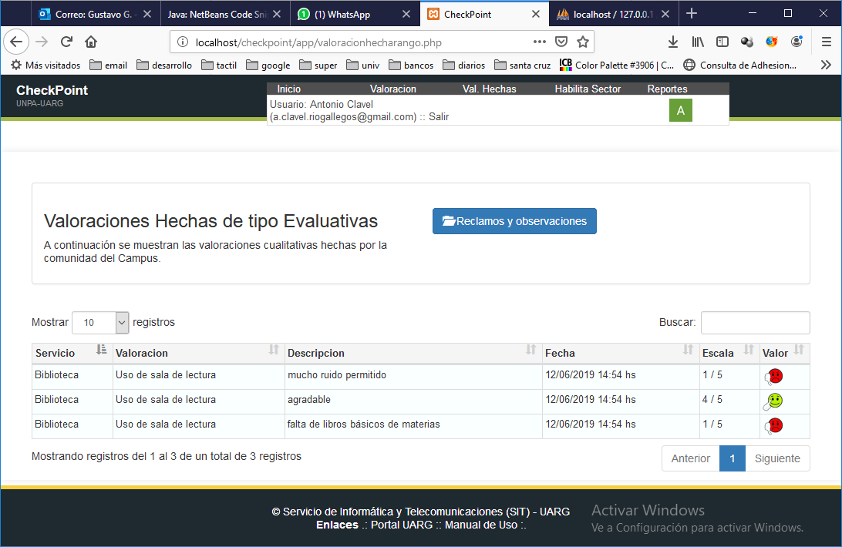

*En esta pantalla solo se informa acerca de las valoraciones sin la posibilidad de modificar las entradas. Los campos mostrados son*:

***Servicio***: *Es el nombre del servicio sobre el que se realiza la evaluación*.

***Valoración***: *Es el nombre de la valoración que se está evaluando o calificando*.

***Descripción***: *Es la descripción proporcionada por el usuario valorador desde su dispositivo móvil, como forma de enriquecer y justificar su valoración.*

***Fecha***: *Es la fecha y hora en la que ingresó la valoración al sistema Checkpoint*.

***Escala***: *Es la referencia general sobre la valoración para futuras comparaciones, independientemente si se trata de un texto, emoticón o número*.

***Valor***: *Es el valor ingresado correspondiente a la percepción sobre la valoración por el usuario, desde su dispositivo móvil*.

: Este el botón para ver nuevamente los “Reclamos y observaciones” que se detalló en la sección anterior.

Habilita en sector

*Esta función permite asociar una valoración con la ubicación en la que tendrá aplicación. Esto implica que cuando los usuarios valoradores escaneen el código Qr en la ubicación asociada, dicha valoración figurará como opción disponible. La valoración puede estar asociada a varias ubicaciones. Como pantalla principal se presentan todas las valoraciones de todos los servicios de los que está encargado*.

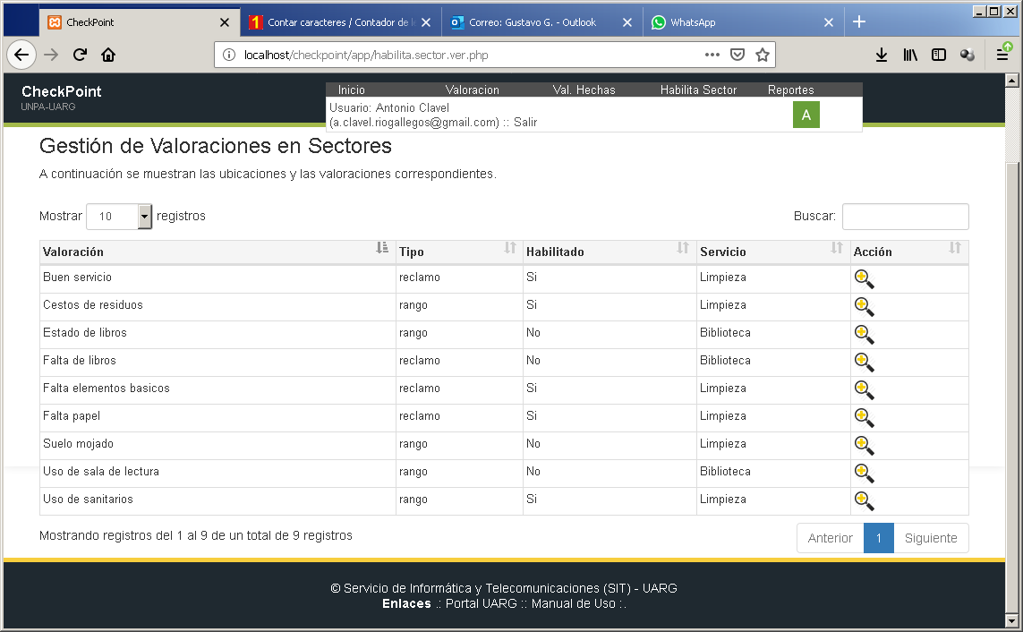

Para realizar la asociación se debe hacer clic en el ícono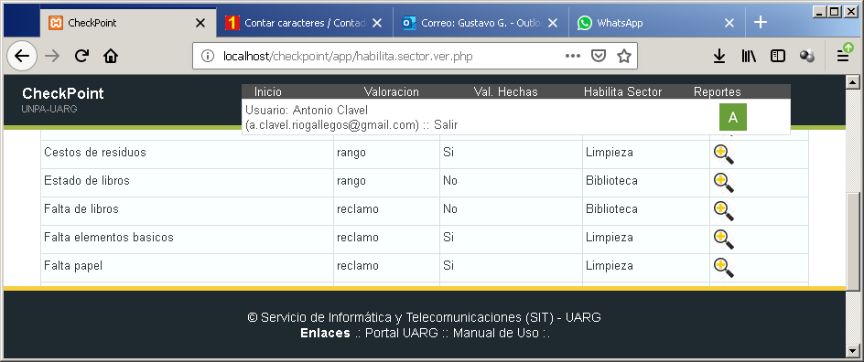. Y se presenta la pantalla siguiente.

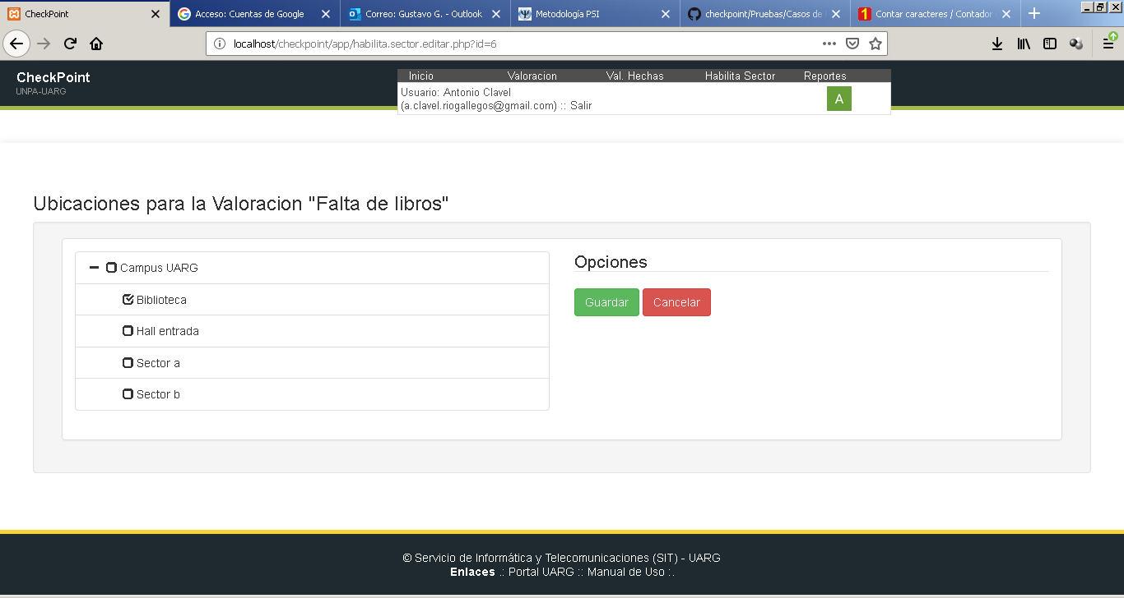

*En la pantalla se presenta la estructura de ubicaciones actuales, cada una de ellas con una casilla de verificación para indicar la asociación. Esta guardará el estado de asociaciones, por lo que si ya hubiera asociaciones, se mostraran para su edición. Una vez seleccionado las ubicaciones, se debe hacer clic en el botón “Guardar”. El sistema emitirá el siguiente mensaje de confirmación*.

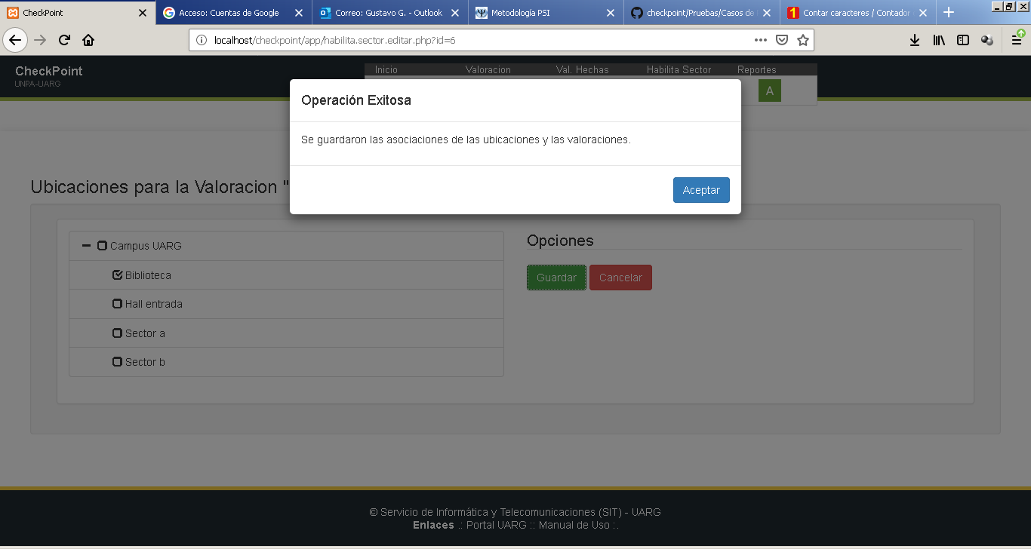

Generación de Reportes

*Esta funcionalidad permite al encargado generar reportes estadísticos de las valoraciones realizadas para los servicios que tiene a su cargo. Se presentan una serie de pantallas que irá completando. Como primera pantalla se presenta el servicio sobre el que se obtendrán los reportes. Solo podrá seleccionar los servicios que tenga a su cargo*.

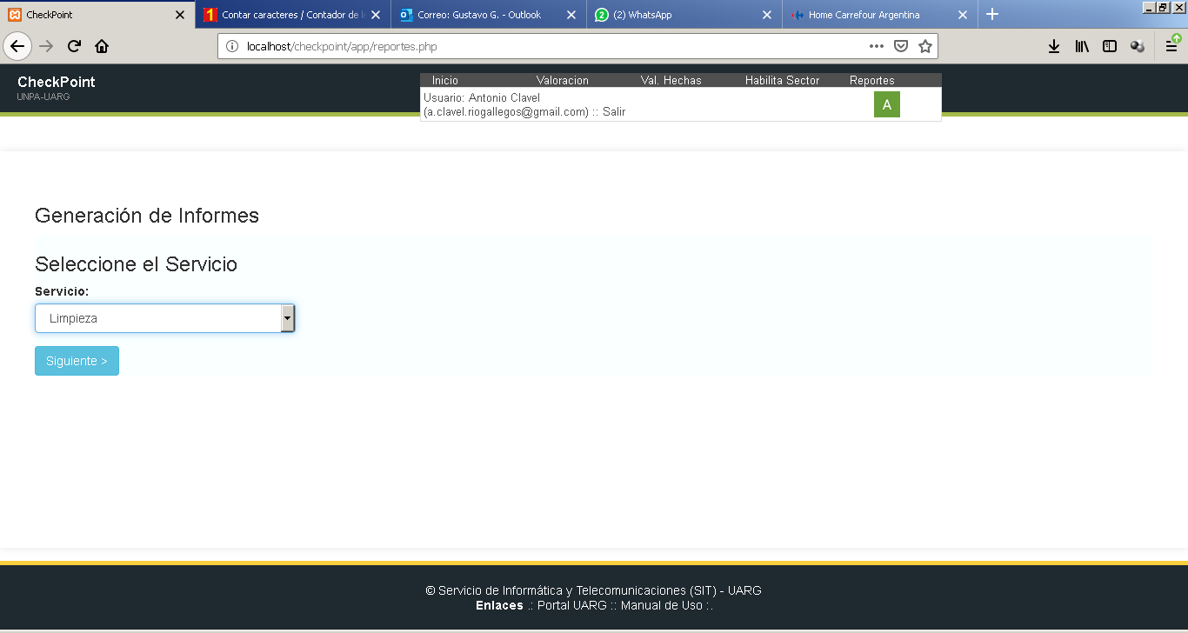

*Una vez seleccionado el servicio, se debe especificar el tipo de informe que se generará (Informe de Valoraciones, Informe de Reclamos) para los tipos de valoraciones ya descriptas en la sección de gestión de valoraciones*.

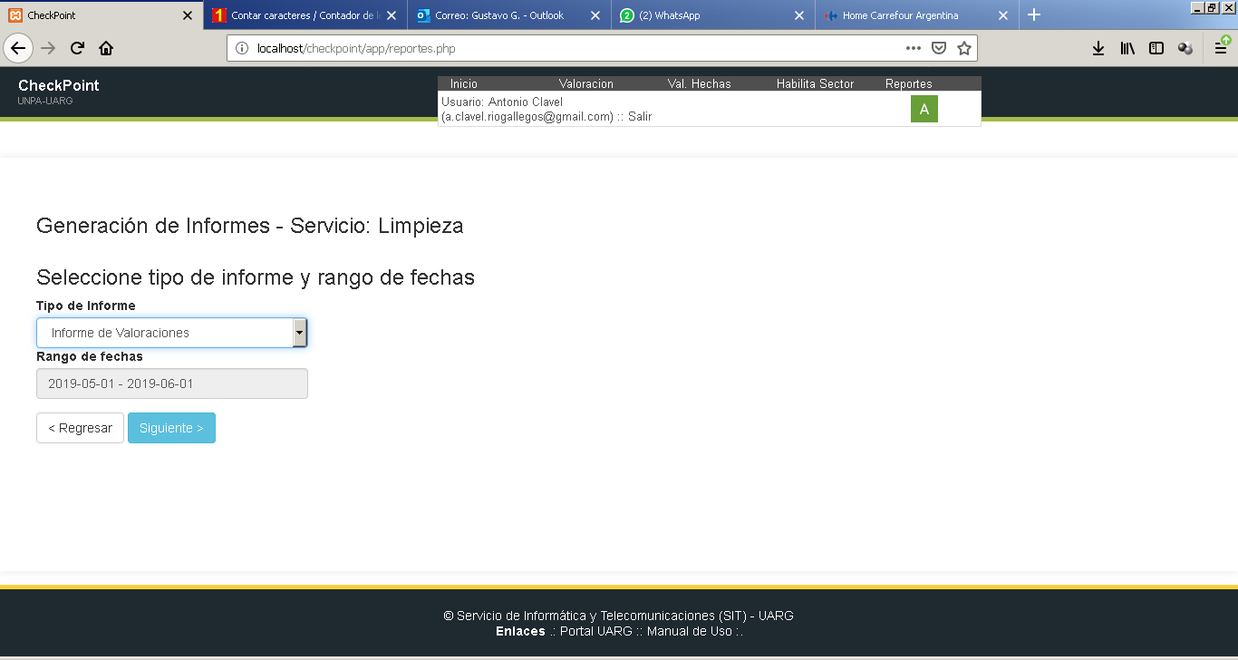

*El otro campo a completar es la selección del rango de fechas. Por omisión el sistema especifica el último mes completo, es decir si la fecha actual es 5 de abril de 2019, el sistema propondrá generar el reporte entre las fechas 1 de marzo de 2019 y 1 de abril de 2019.*

*Para cambiar el límite de fechas, se debe hacer clic en el campo de fechas. Y se presenta la siguiente pantalla. Haciendo el primer clic se especifica el límite inferior de fecha, es decir la menor de las fechas, y a partir de ese clic se debe seleccionar la fecha última haciendo clic nuevamente. Visualmente el rango seleccionado adquirirá una tonalidad turquesa. Finalmente presionar en el botón “Aceptar” para confirmar la selección. Ver imagen siguiente*.

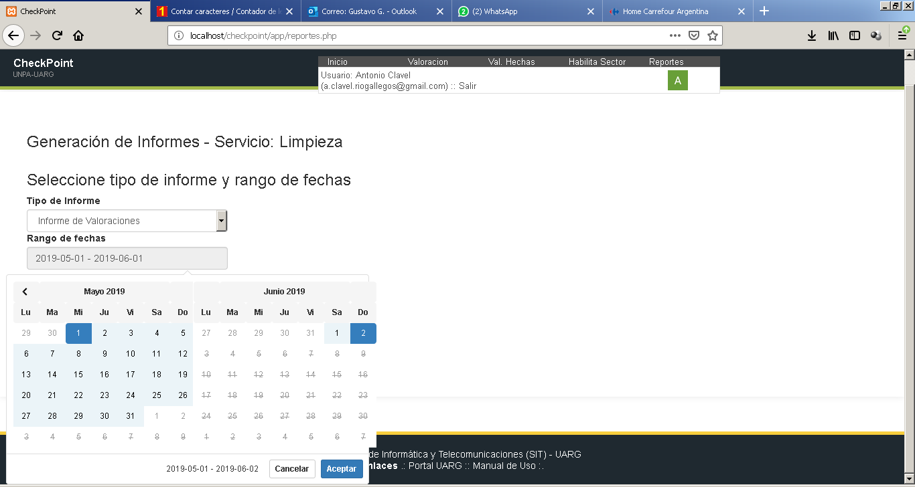

*Presionando el botón siguiente, la próxima pantalla permite seleccionar la valoración (en este caso las de tipo Evaluativo)*

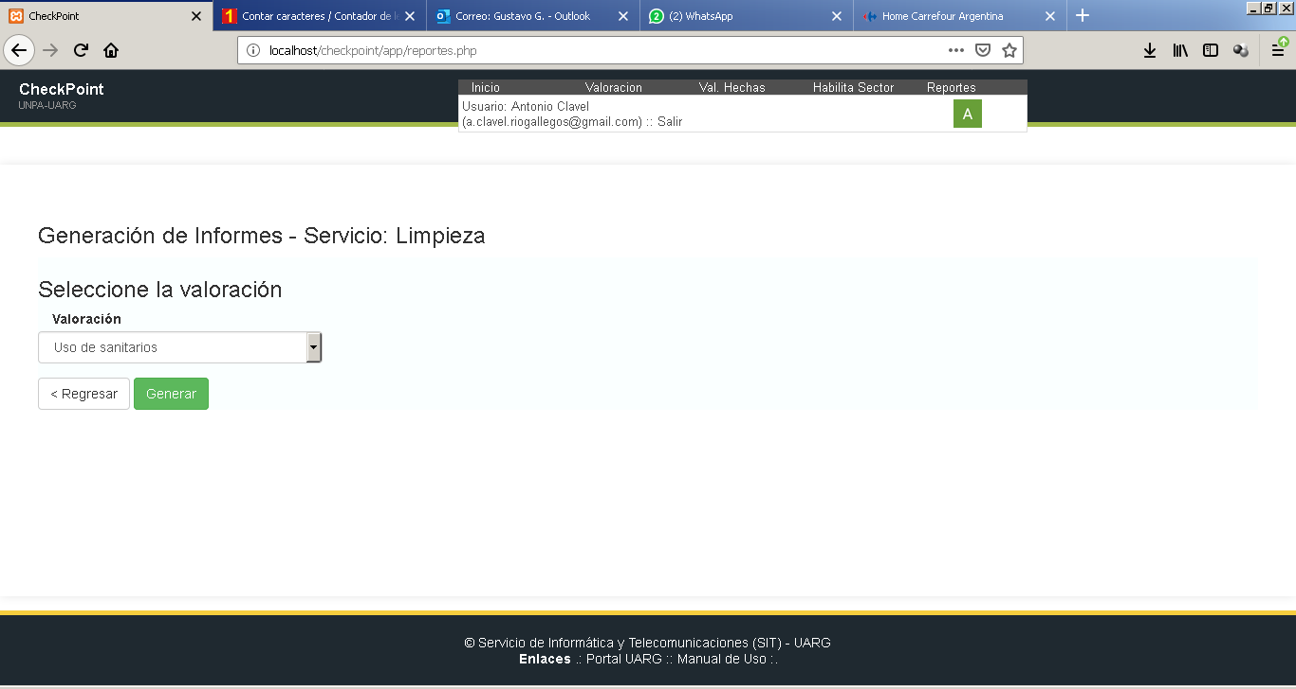

*Finalmente se hace clic en el botón “Generar” y se presenta el informe. Ver pantalla siguiente.*

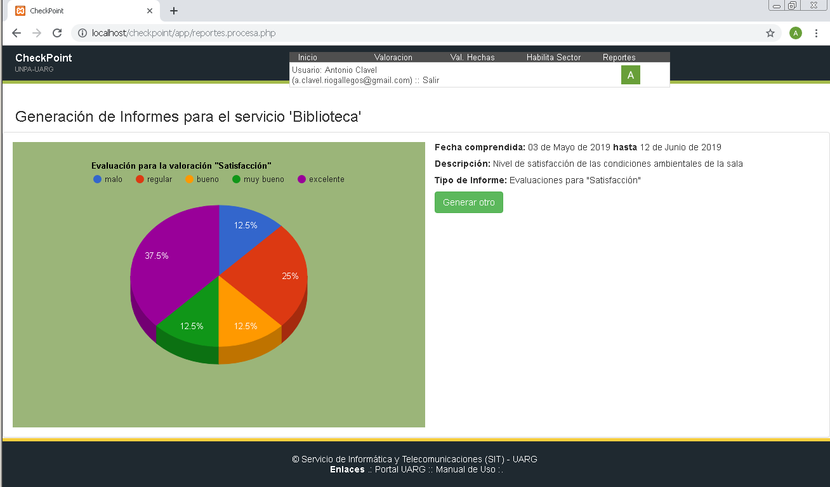

*En el informe se muestra un gráfico de pastel con el porcentaje de valoraciones realizadas por cada valor de la escala evaluativa. En este caso la valoración es de tipo “texto”. Cada valor de la escala (malo, regular, bueno, muy bueno, excelente) representa un porcentaje del total de evaluaciones realizadas. En la pantalla siguiente se observa el nombre oculto. Ver pantalla siguiente*

*Además del gráfico, se indica el límite de fechas seleccionadas, la descripción de la valoración, y el tipo de informe (evaluativa en este caso)*

*En el caso de que la valoración seleccionada para generar el reporte no posea valoraciones realizadas por parte de la comunidad del Campus en la fecha seleccionada, el sistema informa que no hay datos para reportar. Ver imagen siguiente*.

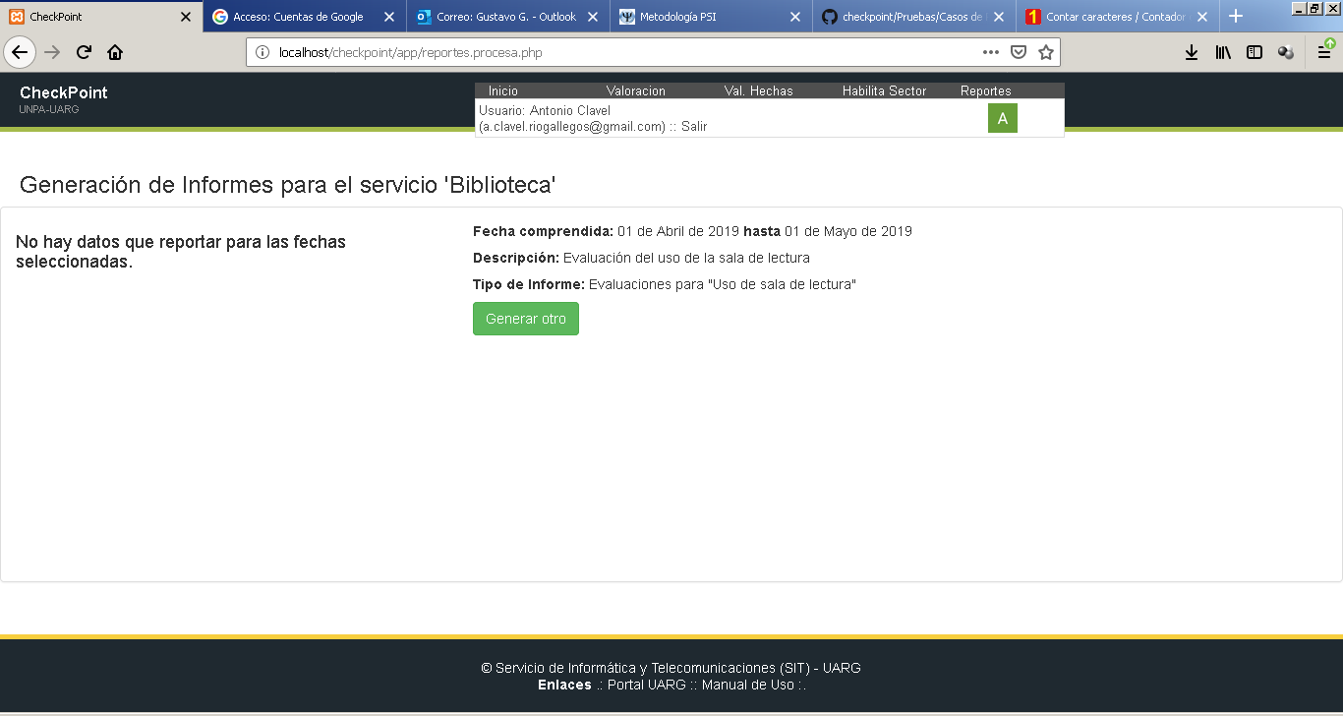

Usuario de consulta

Descripción

*Este usuario es para quienes hagan un monitoreo acerca de los servicios que la Universidad ofrece, tales como directivos u otro personal jerárquico. La función que posee es:*

* Reportes

*Estos reportes a diferencia de la función de reportes del usuario encargado, es que tiene la posibilidad de generar reportes sobre todos los servicios existentes. La pantalla principal es la siguiente:*

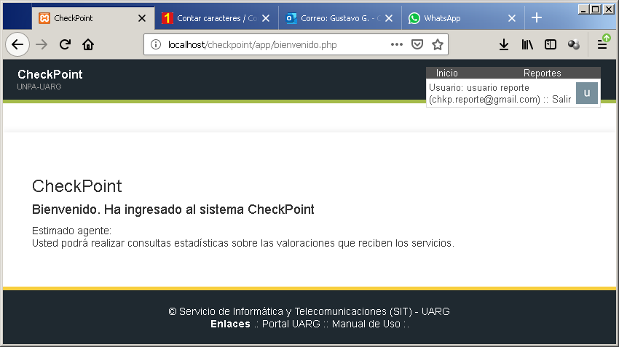

Generación de reportes

*Esta funcionalidad permite al usuario de consultas, generar reportes estadísticos de las valoraciones realizadas para la totalidad de los servicios existentes. Se presentan una serie de pantallas que irá completando. Como primera pantalla se presenta el servicio sobre el que se obtendrán los reportes*.



*Una vez seleccionado el servicio, se debe especificar el tipo de informe que se generará (Informe de Valoraciones, Informe de Reclamos) para los tipos de valoraciones ya descriptas en la sección de gestión de valoraciones*.



*El otro campo a completar es la selección del Rango de fechas. Por omisión el sistema especifica el último mes completo, por ejemplo si la fecha actual es 5 de abril de 2019, el sistema propondrá generar el reporte entre las fechas 1 de marzo de 2019 y 1 de abril de 2019.*

*Para cambiar el límite de fechas, se debe hacer clic en el campo rango de fechas. Se presenta la siguiente pantalla. Haciendo el primer clic se especifica el límite inferior de fecha, es decir la menor de las fechas, y a partir de ese clic se debe seleccionar la fecha última haciendo clic nuevamente. Visualmente el rango seleccionado adquirirá una tonalidad turquesa. Finalmente presionar en el botón “Aceptar” para confirmar la selección. Ver imagen siguiente*.



*Presionando el botón siguiente, la próxima pantalla permite seleccionar la valoración (en este caso las de tipo Evaluativo)*



*Finalmente se hace clic en el botón “Generar” y se presenta el informe. Ver pantalla siguiente*.



*En el informe se muestra un gráfico de pastel con el porcentaje de valoraciones realizadas por cada valor de la escala evaluativa. En este caso la valoración es de tipo “texto”. Cada valor de la escala (malo, regular, bueno, muy bueno, excelente) representa un porcentaje del total de evaluaciones realizadas. En la pantalla siguiente se observa el nombre oculto. Ver pantalla siguiente*.

*Además del gráfico, se indica el límite de fechas seleccionadas, la descripción de la valoración, y el tipo de informe (evaluativa en este caso)*

*En el caso de que la valoración seleccionada para generar el reporte no posea valoraciones realizadas por parte de la comunidad del Campus en la fecha seleccionada, el sistema informa que no hay datos para reportar. Ver imagen siguiente*.



APLICACIÓN MOVIL

*La aplicación móvil de checkpoint es el nexo de conexión entre el usuario de los servicios y los encargados, constituye el canal de dialogo entre estos. El archivo de instalación (.apk) se encuentra alojada en los servidores de la Unidad Académica Río Gallegos de la Universidad Nacional de la Patagonia Austral y se brinda la posibilidad de descarga mediante código QR, así mismo se deja a criterio del cliente la posibilidad de publicar la misma en servicios de descarga como “Play Store” u otros.*

Acceso

*Dado que está pensada para ser usada por todos los miembros de la comunidad académica y ajenos que ocasionalmente hacen uso de las instalaciones del campus, no requiere login, solo instalar la aplicación en un dispositivo móvil y ejecutarla.*

Descripción de Pantallas

*Aquí se describe brevemente el contenido de las pantallas que conforman la aplicación*

|  |  |
| --- | --- |
| C:\Users\mailo\Desktop\Maquetas Checkpoint\Pantallas Movil\Pantalla Principal.png  C:\Users\mailo\AppData\Local\Microsoft\Windows\INetCache\Content.Word\Screenshot_2019-04-28-16-38-20.png | **Pantalla Principal**  *Es la pantalla que se presenta al ejecutar la aplicación, está compuesta por dos botones en su parte inferior que brindan la posibilidad de iniciar una valoración de dos maneras, seleccionando la ubicación manualmente o leyendo el código QR en una ubicación determinada, en la parte superior presenta un menú lateral que permite acceder a las pantallas “Acerca”, “Mis Valoraciones” y retornar a “Principal” en caso de que se encuentre navegando en otra pantalla* |
| C:\Users\mailo\Desktop\Maquetas Checkpoint\Pantallas Movil\Pantalla Servicios.png  C:\Users\mailo\AppData\Local\Microsoft\Windows\INetCache\Content.Word\Screenshot_2019-04-28-16-59-19.png | **Pantalla Servicios**  *Esta pantalla presenta una cuadricula con los servicios correspondientes a una ubicación determinada en caso de que el acceso sea por medio de la lectura de un código QR o todos los servicios habilitados si se trata de un acceso manual. En la parte superior presenta un menú lateral que permite acceder a las pantallas “Acerca”, “Mis Valoraciones” y retornar a “Principal”* |
| C:\Users\mailo\Desktop\Maquetas Checkpoint\Pantallas Movil\Pantalla Valoracion.png  C:\Users\mailo\AppData\Local\Microsoft\Windows\INetCache\Content.Word\Screenshot_2019-04-28-17-01-58.png | **Pantalla Valoraciones**  *Esta pantalla presenta un listado de las valoraciones habilitadas para un servicio en cuestión. En la parte superior presenta un menú lateral que permite acceder a las pantallas “Acerca”, “Mis Valoraciones” y retornar a “Principal”* |
| C:\Users\mailo\Desktop\Maquetas Checkpoint\Pantallas Movil\Pantalla Acceso Manual.png  C:\Users\mailo\AppData\Local\Microsoft\Windows\INetCache\Content.Word\Screenshot_2019-04-28-17-01-15.png | **Pantalla Ubicación**  *Esta pantalla se despliega cuando el acceso es manual, en ella aparece un listado de las ubicaciones en las que un servicio seleccionado tiene alguna valoración asociada. En la parte superior presenta un menú lateral que permite acceder a las pantallas “Acerca”, “Mis Valoraciones” y retornar a “Principal”* |
| C:\Users\mailo\Desktop\Maquetas Checkpoint\Pantallas Movil\Pantalla Opcionales.png  C:\Users\mailo\AppData\Local\Microsoft\Windows\INetCache\Content.Word\Screenshot_2019-04-28-17-07-36.png | **Pantalla Opcionales**  *Esta pantalla presenta un formulario que puede tener campos de texto para ingresar e-mail, descripción y un botón que permite acceder a la cámara del dispositivo para tomar una fotografía, todos ellos sujetos a la habilitación cuando se genera la valoración por medio de la Aplicación Web, debajo de estos se encuentra el botón “Valorar”, que nos permite acceder a la pantalla de confirmación. En la parte superior presenta un menú lateral que permite acceder a las pantallas “Acerca”, “Mis Valoraciones” y retornar a “Principal”* |
| C:\Users\mailo\Desktop\Maquetas Checkpoint\Pantallas Movil\Pantalla Mis Valoraciones.png  C:\Users\mailo\AppData\Local\Microsoft\Windows\INetCache\Content.Word\Screenshot_2019-04-28-17-12-34.png  C:\Users\mailo\AppData\Local\Microsoft\Windows\INetCache\Content.Word\Screenshot_2019-04-28-16-38-20.png | **Pantalla Mis Valoraciones**  *Esta pantalla presenta un listado con las valoraciones efectuadas desde ese dispositivo, este listado contendrá el nombre, la fecha en la que se efectuó y un icono del estado en el que se encuentra. En la parte superior presenta un menú lateral que permite acceder a las pantallas “Acerca”, “Mis Valoraciones” y retornar a “Principal”* |
| C:\Users\mailo\Desktop\Maquetas Checkpoint\Pantallas Movil\Pantalla Acceso Manual.png  C:\Users\mailo\AppData\Local\Microsoft\Windows\INetCache\Content.Word\Screenshot_2019-04-28-17-13-42.png | **Pantalla Acerca**  *Esta pantalla contiene información sobre la versión de la aplicación, los integrantes del grupo de desarrollo y los tutores docentes que acompañaron el proceso. En la parte superior presenta un menú lateral que permite acceder a las pantallas “Acerca”, “Mis Valoraciones” y retornar a “Principal”* |
| C:\Users\mailo\Desktop\Maquetas Checkpoint\Pantallas Movil\Pantalla Confirmacion.png  C:\Users\mailo\AppData\Local\Microsoft\Windows\INetCache\Content.Word\Screenshot_2019-04-28-17-17-05.png | **Pantalla Confirmación**  *Esta pantalla contiene la descripción de la valoración efectuada, empezando con el nombre del servicio sobre el cual se está valorando, el nombre de la valoración efectuada, nombre de la ubicación sobre la que se valora y fotografía, descripción o e-mail según corresponda, debajo de la descripción se ubican dos botones, uno de “Confirmación” que envía la valoración al servidor y la agrega al listado en la pantalla “Mis Valoraciones” y el otro de “Cancelar”, que descarta la valoración en curso y nos devuelve a la pantalla “Principal”. En la parte superior presenta un menú lateral que permite acceder a las pantallas “Acerca”, “Mis Valoraciones” y retornar a “Principal”* |

Funciones

*En esta sección se describe el proceso para llevar a cabo de manera correcta las funciones de la aplicación:*

**Realizar Valoración**

*Esta función es la principal de la aplicación y se puede iniciar de dos maneras explicadas a continuación:*

* ***Acceso Manual:***
* *Iniciada la aplicación debe presionar sobre el botón superior de la pantalla “Principal”, denominado “Acceso Manual”, la aplicación lo dirigirá a la pantalla “Servicios” presentando en ella la totalidad de los servicios habilitados en el sistema.*
* *En la pantalla “Servicios” deberá seleccionar el servicio sobre el que desea efectuar su valoración, esta acción despliega la pantalla “Ubicaciones” que lista todas las ubicaciones donde el servicio seleccionado tiene asociada una valoración.*
* *En la pantalla “Ubicaciones” deberá seleccionar la ubicación correspondiente al servicio que desea valorar, acción que despliega la pantalla “Valoraciones”.*
* *En la pantalla “Valoraciones” se listan las valoraciones pertenecientes al servicio escogido y asociadas a la ubicación seleccionada, deberá seleccionar alguna de estas, esta acción despliega la pantalla “Opcionales” si dicha valoración fue configurada a tal efecto o la pantalla “Confirmación” en caso de no permitir datos opcionales.*
* *En la pantalla “Opcionales” podrá completar los datos solicitados que pueden ser una descripción que justifique su valoración, un e-mail donde recibir notificaciones referidas al estado de su valoración una vez enviada y una fotografía que refleje la valoración si lo cree conveniente, ya cargados estos datos debe presionar el botón “Valorar” que lo dirigirá a la pantalla “Confirmación”*
* *En la pantalla “Confirmación” se muestra el nombre del servicio, valoración y ubicación en cuestión y si corresponde fotografía, descripción y e-mail, para enviar y finalizar así el proceso de valoración deberá presionar el botón “Confirmar”, de esta manera se envía su valoración para ser atendida, se agrega al listado en la pantalla “Mis Valoraciones” y retorna a la pantalla “Principal”*
* ***Acceso QR:***
* *Iniciada la aplicación debe presionar sobre el botón superior de la pantalla “Principal”, denominado “Acceso Manual”, la aplicación lo dirigirá a la pantalla “Servicios” presentando en ella la totalidad de los servicios habilitados en el sistema.*
* *En la pantalla “Servicios” deberá seleccionar el servicio sobre el que desea efectuar su valoración, esta acción despliega la pantalla “Ubicaciones” que lista todas las ubicaciones donde el servicio seleccionado tiene asociada una valoración.*
* *En la pantalla “Ubicaciones” deberá seleccionar la ubicación correspondiente al servicio que desea valorar, acción que despliega la pantalla “Valoraciones”.*
* *En la pantalla “Valoraciones” se listan las valoraciones pertenecientes al servicio escogido y asociadas a la ubicación seleccionada, deberá seleccionar alguna de estas, esta acción despliega la pantalla “Opcionales” si dicha valoración fue configurada a tal efecto o la pantalla “Confirmación” en caso de no permitir datos opcionales.*
* *En la pantalla “Opcionales” podrá completar los datos solicitados que pueden ser una descripción que justifique su valoración, un e-mail donde recibir notificaciones referidas al estado de su valoración una vez enviada y una fotografía que refleje la valoración si lo cree conveniente, ya cargados estos datos debe presionar el botón “Valorar” que lo dirigirá a la pantalla “Confirmación”*
* *En la pantalla “Confirmación” se muestra el nombre del servicio, valoración y ubicación en cuestión y si corresponde fotografía, descripción y e-mail, para enviar y finalizar así el proceso de valoración deberá presionar el botón “Confirmar”, de esta manera se envía su valoración para ser atendida, se agrega al listado en la pantalla “Mis Valoraciones” y retorna a la pantalla “Principal”*

**Consultar Estado Valoración**

*Esta función permite monitorear el estado actual de una valoración realizada, y se puede llevar a cabo sin importar en que pantalla de la aplicación se encuentre en ese momento:*

* *En la sección superior izquierda de cualquiera de las pantallas se ubica el botón para acceder al menú lateral, identificado con un icono de tres líneas superpuestas, debe presionar en el para desplegar dicho menú.*
* *Ya dentro del menú lateral debe seleccionar de la lista la opción “Mis Valoraciones”, lo que le permitirá acceder a la pantalla “Mis Valoraciones”, en esta pantalla se presenta un listado de las valoraciones realizadas especificando el nombre de la valoración, la fecha en la que se efectuó y un icono alusivo al estado en el que se encuentra [Descriptos en la tabla a continuación].*

|  |  |
| --- | --- |
| ICONO | ESTADO |
|  | Creado |
|  | Espera |
|  | Terminado |
|  | Vencido |